LINEA MECFOND 3
Sistema di sgancio energia elettrica all’apertura delle porte. Il sistema risulta non attivato. Si consiglia di verificare l’efficienza del sistema, ripristinarlo e metterlo in funzione.
CONTROLLO SU QUADRO MOD. 1 SX
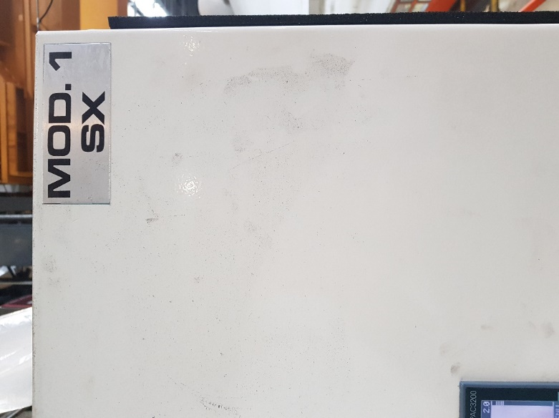
(figura 1)

È stata riscontrata l’installazione di una protezione non idonea contro i contatti accidentali. Si consiglia di sostituire e/o modificare la protezione attualmente installata. Non deve essere possibile il contatto accidentale con i circuiti in tensione. Inoltre devono essere apposte le segnalazioni di presenza tensione e di non rimozione delle protezioni. (Vedere figura 2)

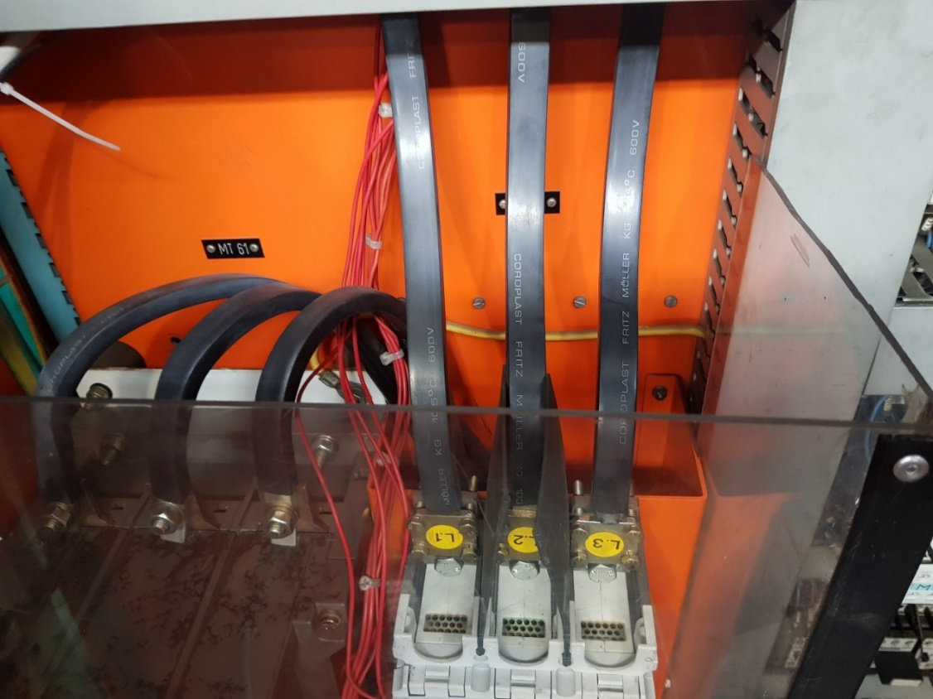
(figura 2)

CONTROLLO SU QUADRO MOD. 2 SX
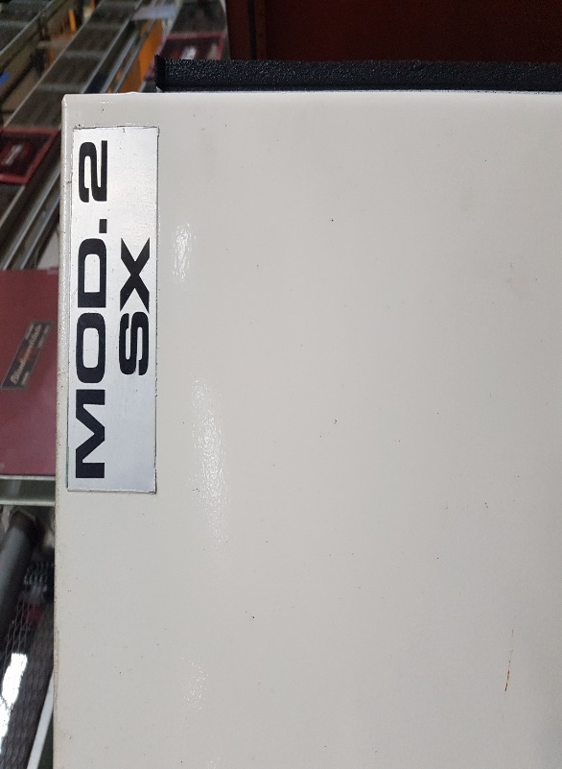
(figura 3)

È stato riscontrato che gli interruttori installati sono di vecchia concezione, non presentando una protezione adeguata dei terminali di collegamento. In queste condizioni è possibile avere dei contatti accidentali con i terminali in tensione. Una prima soluzione, prevede il montaggio di un carter di protezione adeguato in modo da evitare il contatto accidentale con i circuiti in tensione. Inoltre devono essere apposte le segnalazioni di presenza tensione e di non rimozione delle protezioni. Una soluzione alternativa prevede la sostituzione degli interruttori con altri di nuova generazione. (Vedere figura 4 e 5)

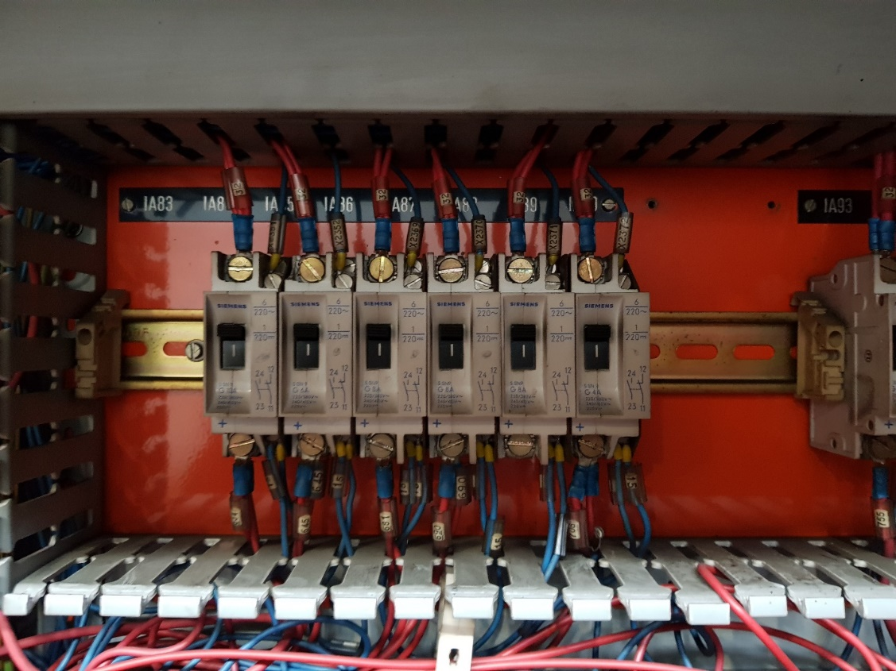
(figura 4)
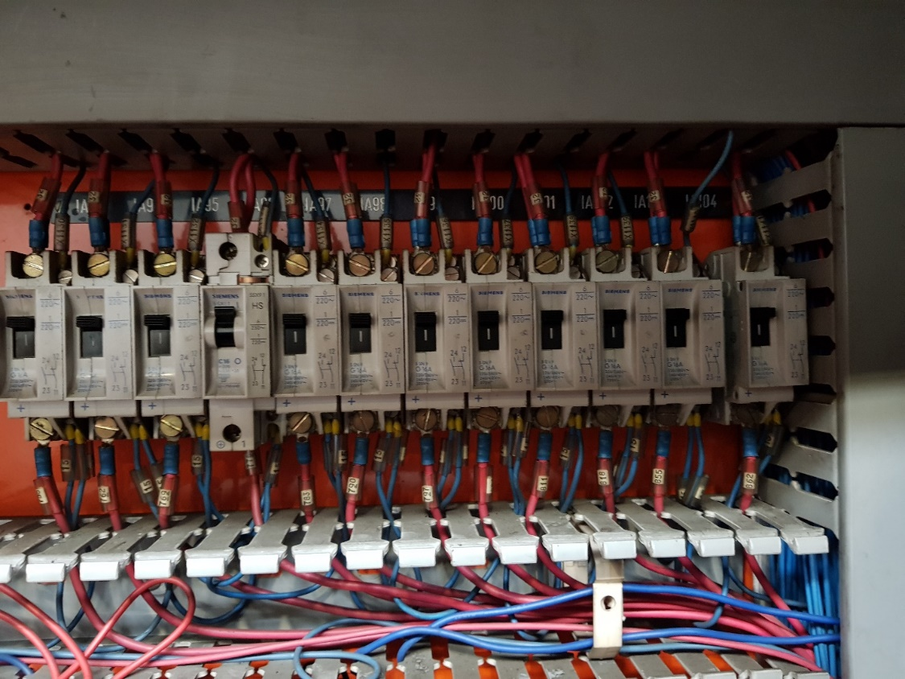
(figura 5)

CONTROLLO SU QUADRO MOD. 3 SX
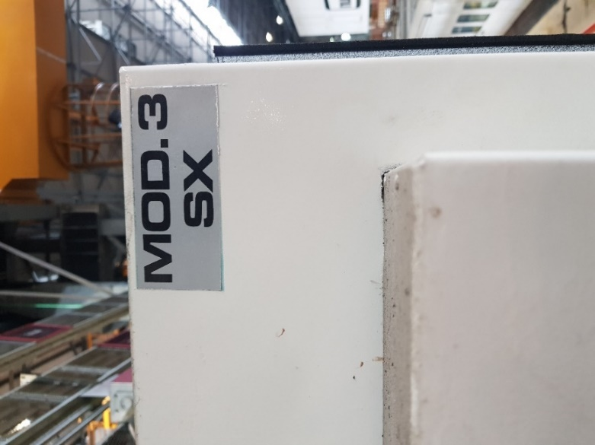
(figura 6)

È stato riscontrato l’installazione di una protezione non idonea sul contattore, contro i contatti accidentali. Si consiglia di sostituire e/o modificare la protezione attualmente installata. Non deve essere possibile il contatto accidentale con i circuiti in tensione. Inoltre devono essere apposte le segnalazioni di presenza tensione e di non rimozione delle protezioni. (Vedere figura 7 e 8)
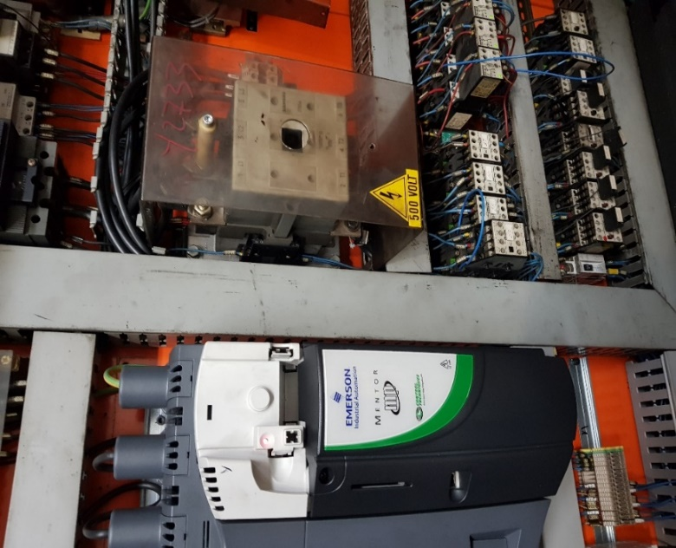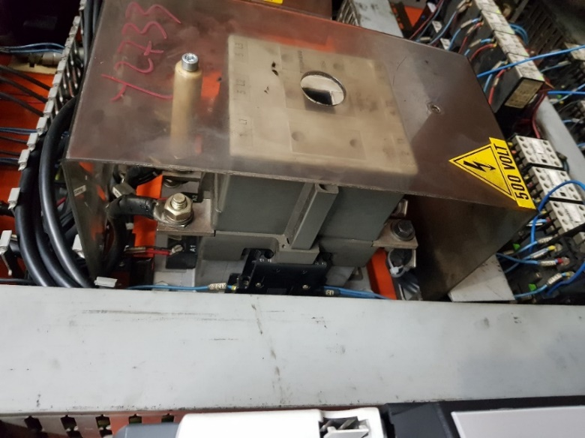
(figura 7 e 8)

È stato riscontrato che la protezione contro i contatti accidentali è stata smontata, riportare la stessa alle condizioni originali. (Vedere figura 9)
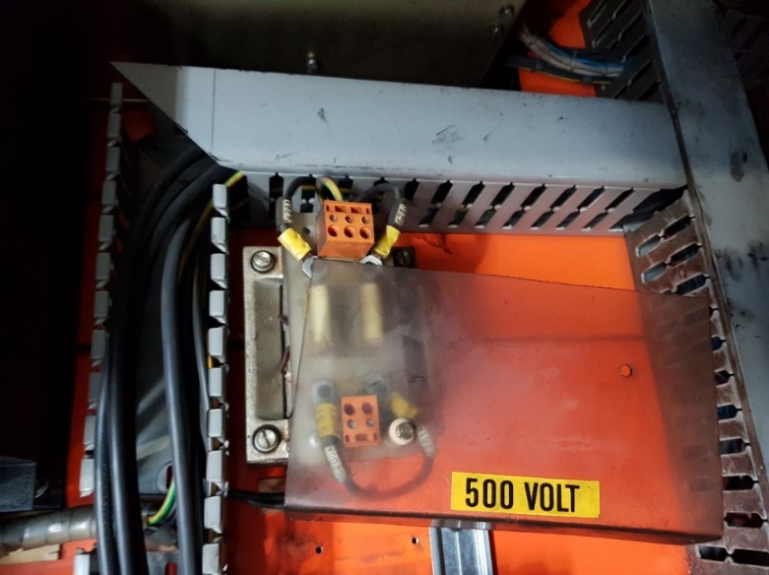
(figura 9)

È stato riscontrato che l’interruttore statico installato è di vecchia concezione, non presentando una protezione adeguata dei terminali di collegamento. In queste condizioni è possibile avere dei contatti accidentali con i terminali in tensione. Una prima soluzione, prevede il montaggio di un carter di protezione adeguato in modo da evitare il contatto accidentale con i circuiti in tensione. Inoltre devono essere apposte le segnalazioni di presenza tensione e di non rimozione delle protezioni. Una soluzione alternativa prevede la sostituzione del relè statico con un altro di nuova generazione. (Vedere figura 10)

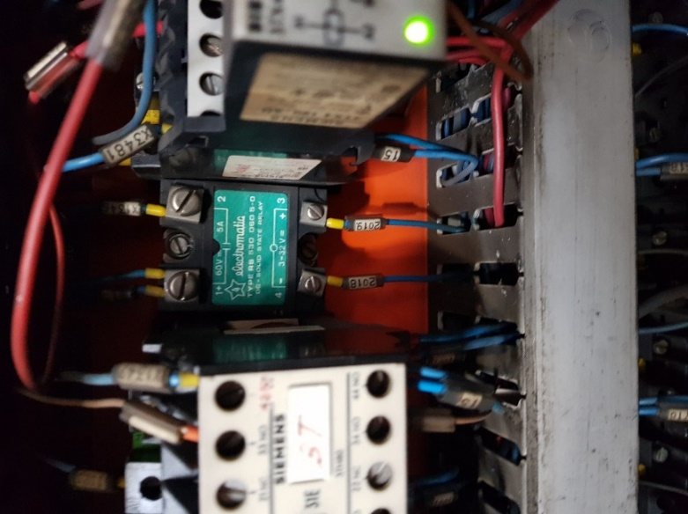
(figura 10)

CONTROLLO SU QUADRO MOD. 5SX
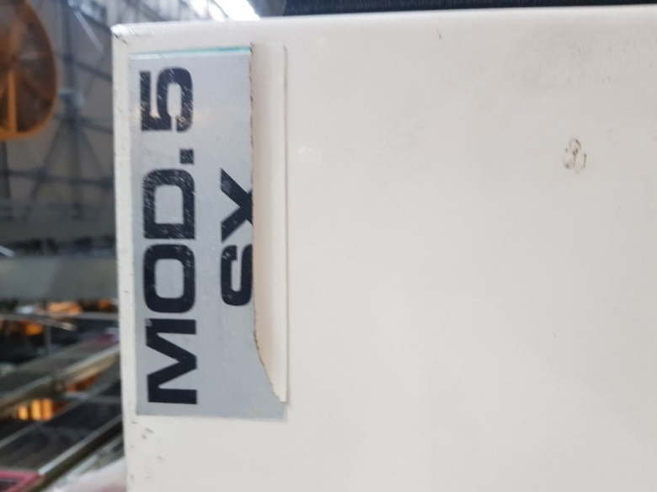
(figura 11)

È stato riscontrato che gli azionamenti non presentano la loro protezione frontale, non presentando una protezione sufficiente dei terminali di collegamento. In queste condizioni è possibile avere il contatto accidentale con i terminali in tensione. Provvedere al montaggio di un carter di protezione adeguato in modo da evitare il contatto accidentale con i circuiti in tensione. Inoltre devono essere apposte le segnalazioni di presenza tensione e di non rimozione delle protezioni. (Vedere figura 12 e 13)

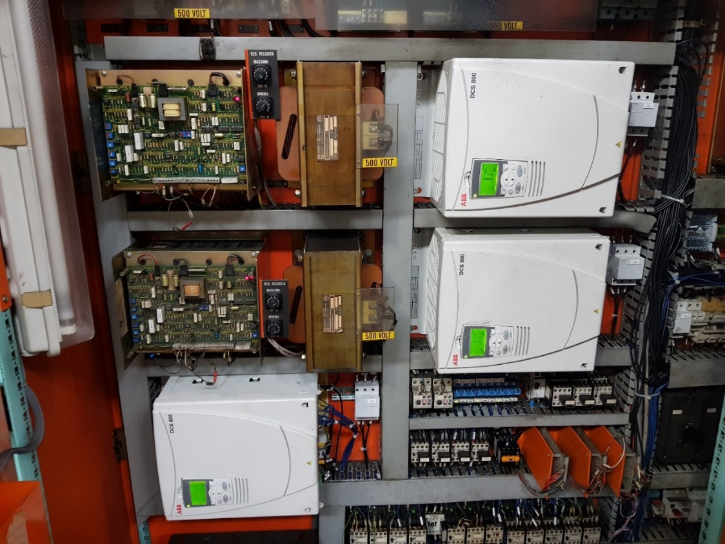
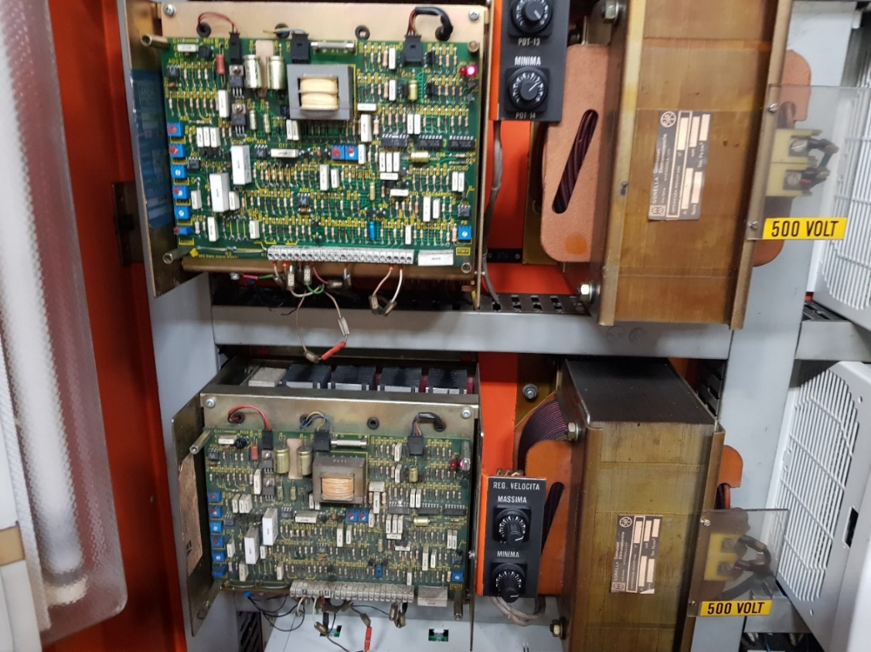
(figura 12 e 13)

È stato riscontrato che l’azionamento, non presenta una protezione sufficiente dei terminali di collegamento. In queste condizioni è possibile avere il contatto accidentale con i terminali in tensione. Provvedere al montaggio di un carter di protezione adeguato in modo da evitare il contatto accidentale con i circuiti in tensione. Inoltre devono essere apposte le segnalazioni di presenza tensione e di non rimozione delle protezioni. (Vedere figura 14)
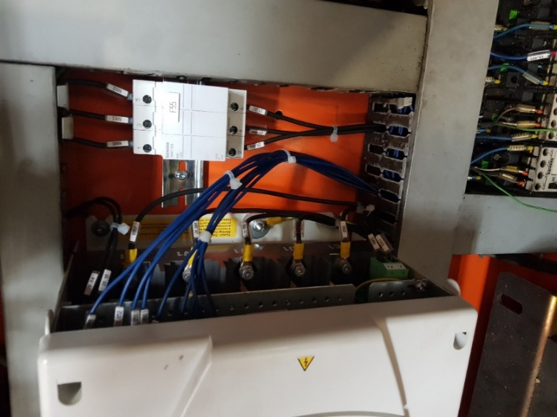
(figura 14)

È stato riscontrato che il trasformatore, non presenta una protezione sufficiente dei terminali di collegamento, in quanto è possibile poter entrare lateralmente. Provvedere al montaggio di un carter di protezione adeguato in modo da evitare il contatto accidentale con i circuiti in tensione. Inoltre devono essere apposte le segnalazioni di presenza tensione e di non rimozione delle protezioni. (Vedere figura 15)
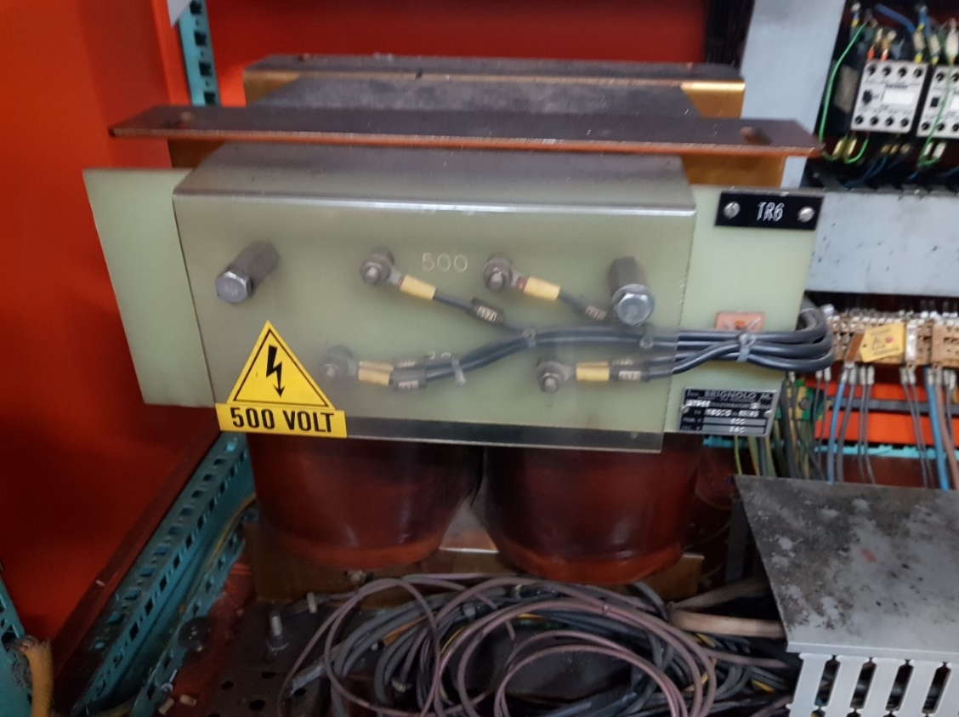
(figura 15)

CONTROLLO SU QUADRO MOD. 5 DX
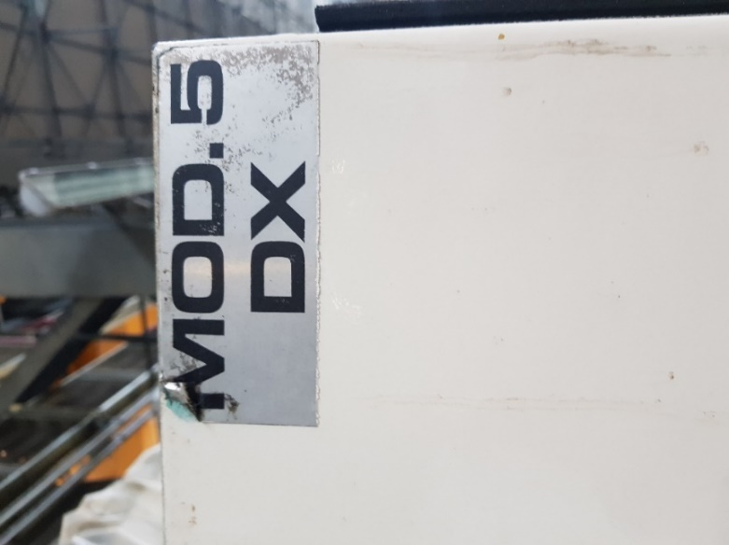
(figura 16)

È stato riscontrato che gli interruttori installati sono di vecchia concezione, non presentando una protezione adeguata dei terminali di collegamento. In queste condizioni è possibile avere dei contatti accidentali con i terminali in tensione. Una prima soluzione, prevede il montaggio di un carter di protezione adeguato in modo da evitare il contatto accidentale con i circuiti in tensione. Inoltre devono essere apposte le segnalazioni di presenza tensione e di non rimozione delle protezioni. Una soluzione alternativa prevede la sostituzione degli interruttori con altri di nuova generazione. (Vedere figura 19 e 20)
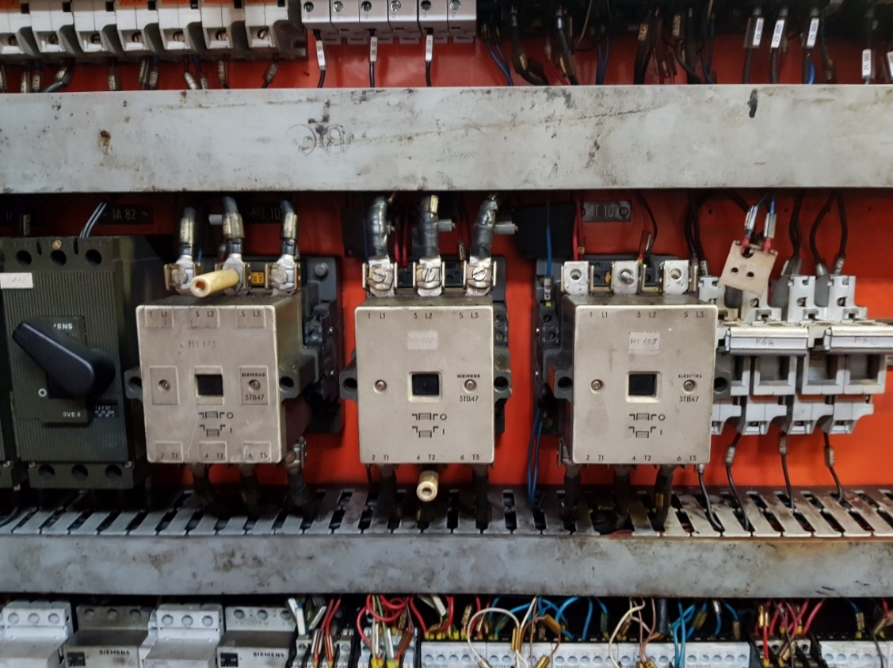
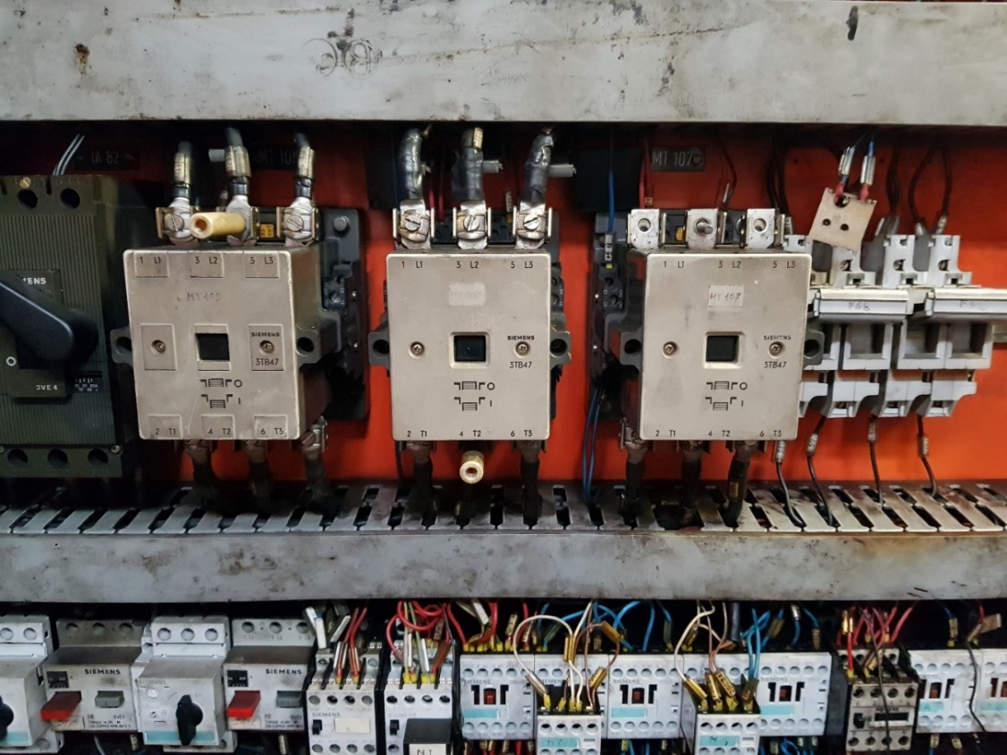
(figura 19 e 20)

È stato riscontrato che il contatto ausiliario dei portafusibili è danneggiato. Provvedere alla sostituzione dello stesso. (Vedere figura 21)
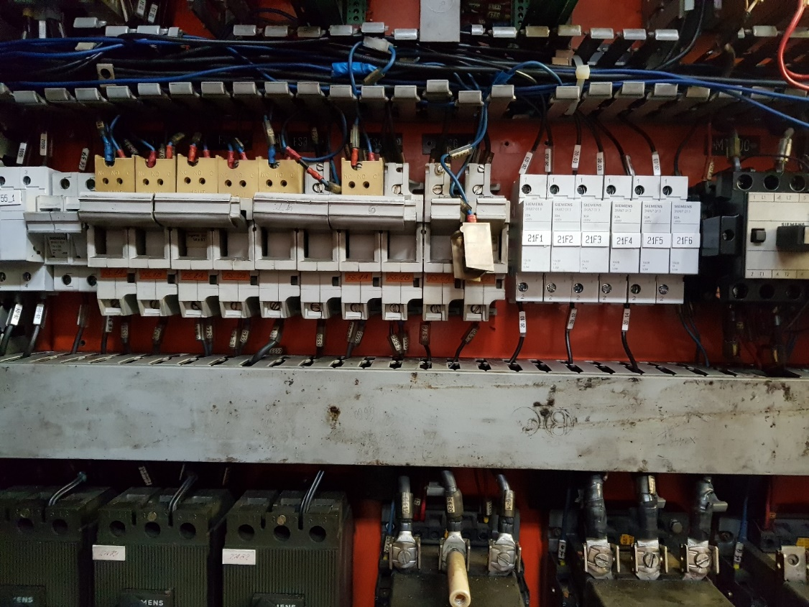
(figura 21)

CONTROLLO SU QUADRO MOD. 6 SX
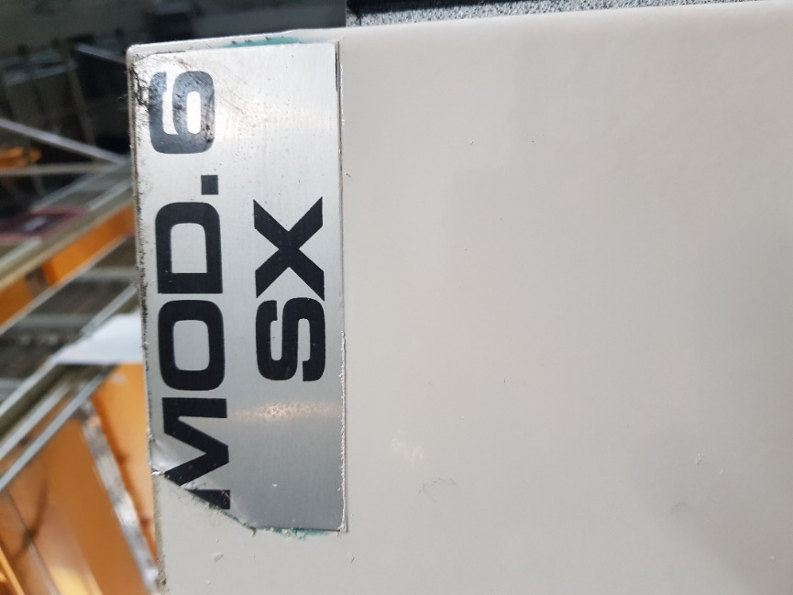
(figura 22)

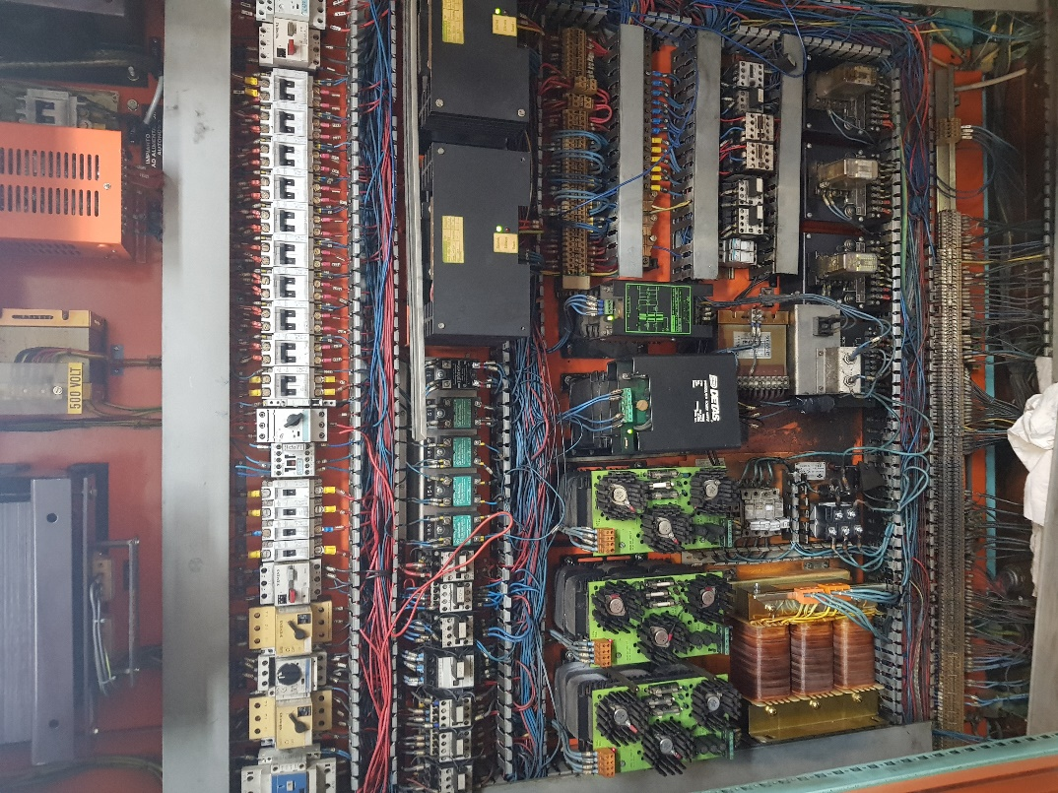
(figura 25)

È stato riscontrato che gli interruttori installati sono di vecchia concezione, non presentando una protezione adeguata dei terminali di collegamento. In queste condizioni è possibile avere dei contatti accidentali con i terminali in tensione. Una prima soluzione, prevede il montaggio di un carter di protezione adeguato in modo da evitare il contatto accidentale con i circuiti in tensione. Inoltre devono essere apposte le segnalazioni di presenza tensione e di non rimozione delle protezioni. Una soluzione alternativa prevede la sostituzione degli interruttori con altri di nuova generazione. (Vedere figura 26, 27 e 28)
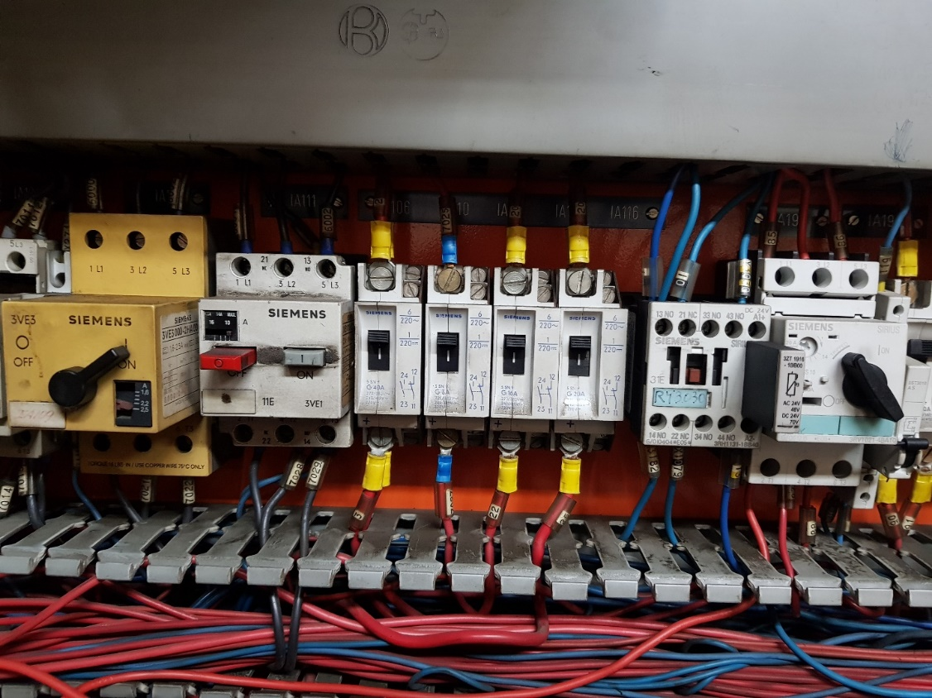

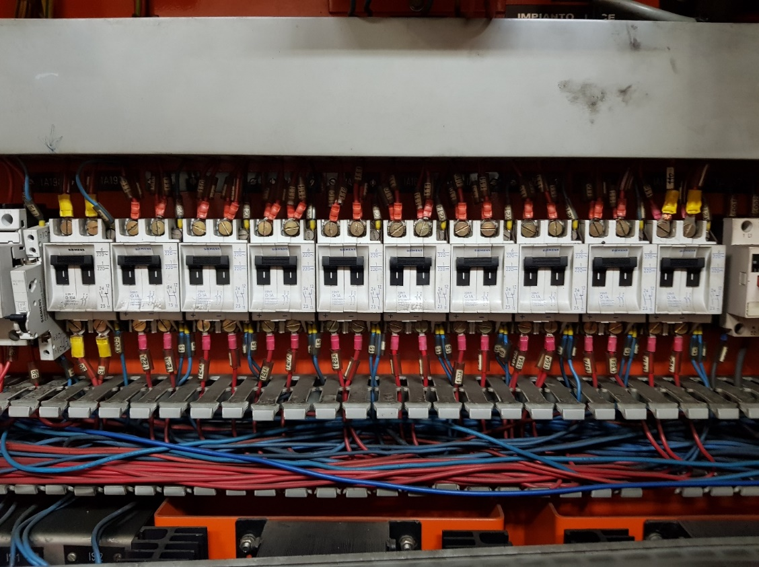
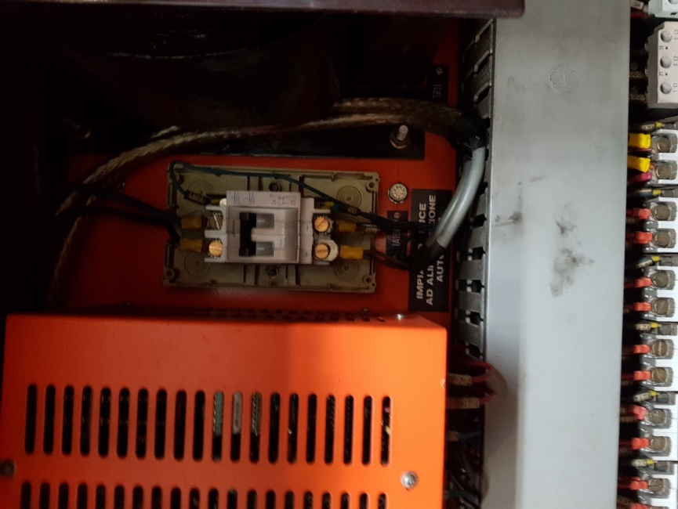
(figura 26, 27 e 28)

È stato riscontrato che l’interruttore statico installato è di vecchia concezione, non presentando una protezione adeguata dei terminali di collegamento. In queste condizioni è possibile avere dei contatti accidentali con i terminali in tensione. Una prima soluzione, prevede il montaggio di un carter di protezione adeguato in modo da evitare il contatto accidentale con i circuiti in tensione. Inoltre devono essere apposte le segnalazioni di presenza tensione e di non rimozione delle protezioni. Una soluzione alternativa prevede la sostituzione del relè statico con un altro di nuova generazione. (Vedere figura 29)

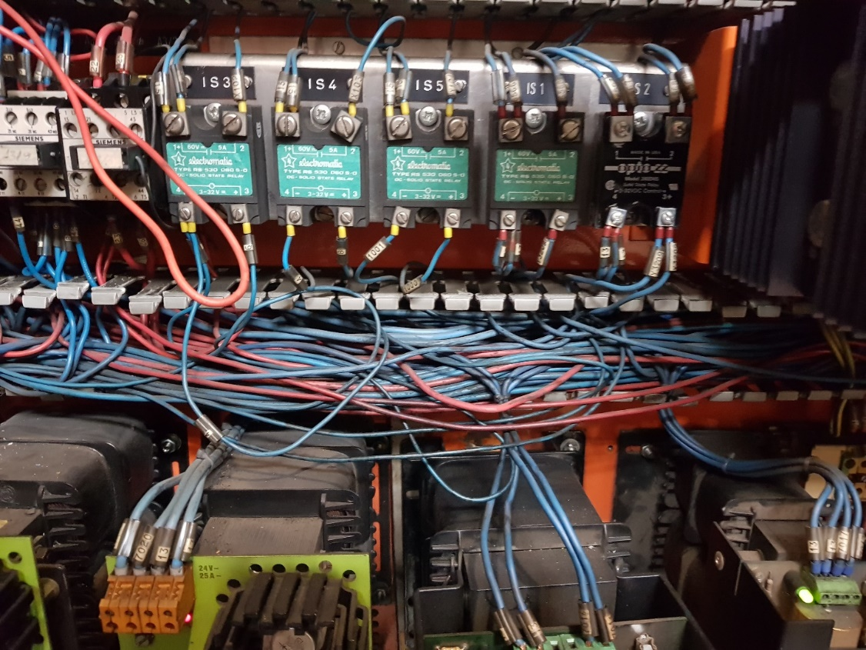
(figura 29)

È stata riscontrata la presenza di vari problemi:
- il danneggiamento dello scaricatore sul contattore, provvedere alla sostituzione;
- i 4 apparati sottostanti non presentano una protezione adeguata dei terminali di collegamento. In queste condizioni è possibile avere dei contatti accidentali con i terminali in tensione. Provvedere al montaggio di un carter di protezione adeguato in modo da evitare il contatto casuale con i circuiti in tensione. Inoltre devono essere apposte le segnalazioni di presenza tensione e di non rimozione delle protezioni. (Vedere figura 30)
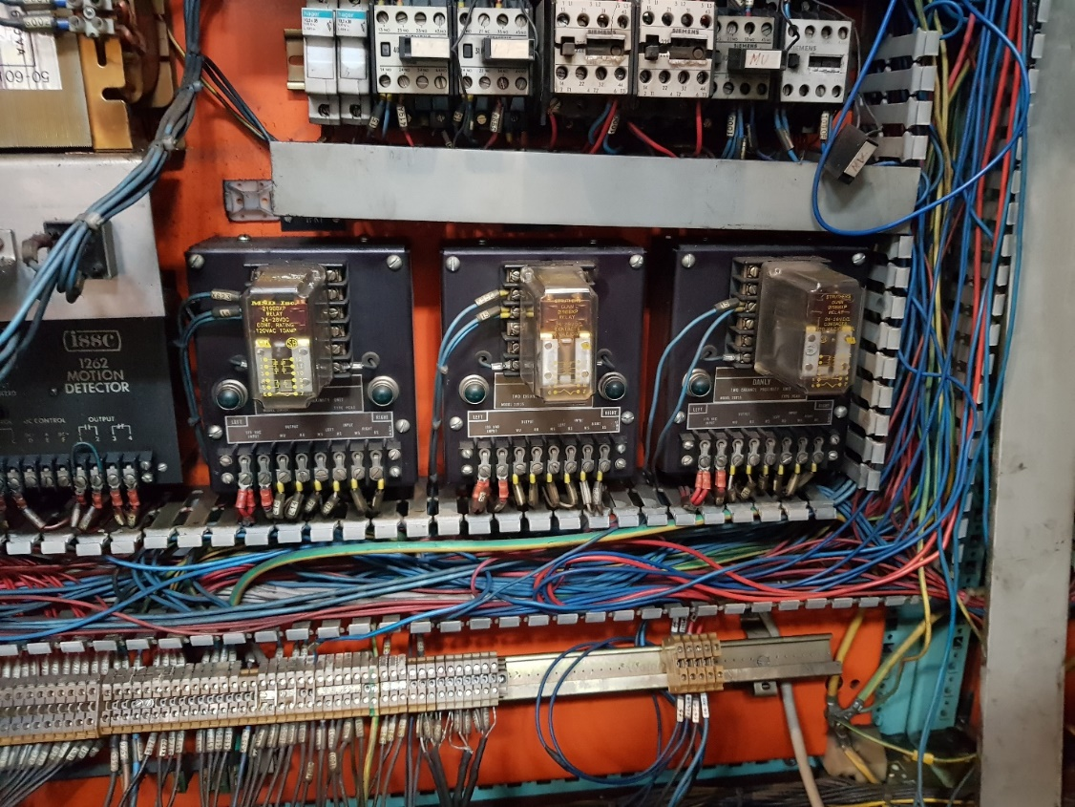
(figura 30)

È stata riscontrata una protezione non adeguata dei terminali di collegamento. In queste condizioni è possibile avere dei contatti accidentali con i terminali in tensione. Provvedere al montaggio di un carter di protezione adeguato in modo da evitare il contatto casuale con i circuiti in tensione. Inoltre devono essere apposte le segnalazioni di presenza tensione e di non rimozione delle protezioni. Fare manutenzione al cablaggio e alle parti sporche del quadro. (Vedere figura 31 e 32)
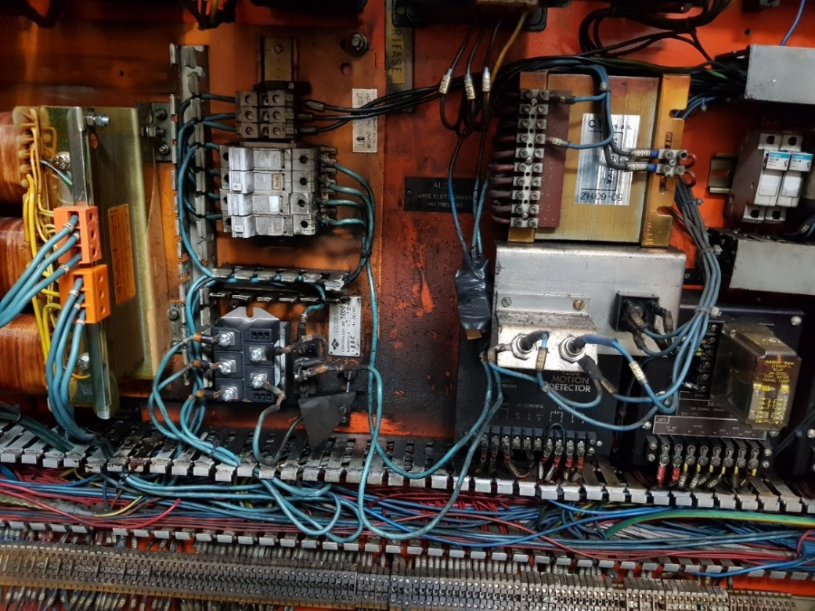
(figura 31)
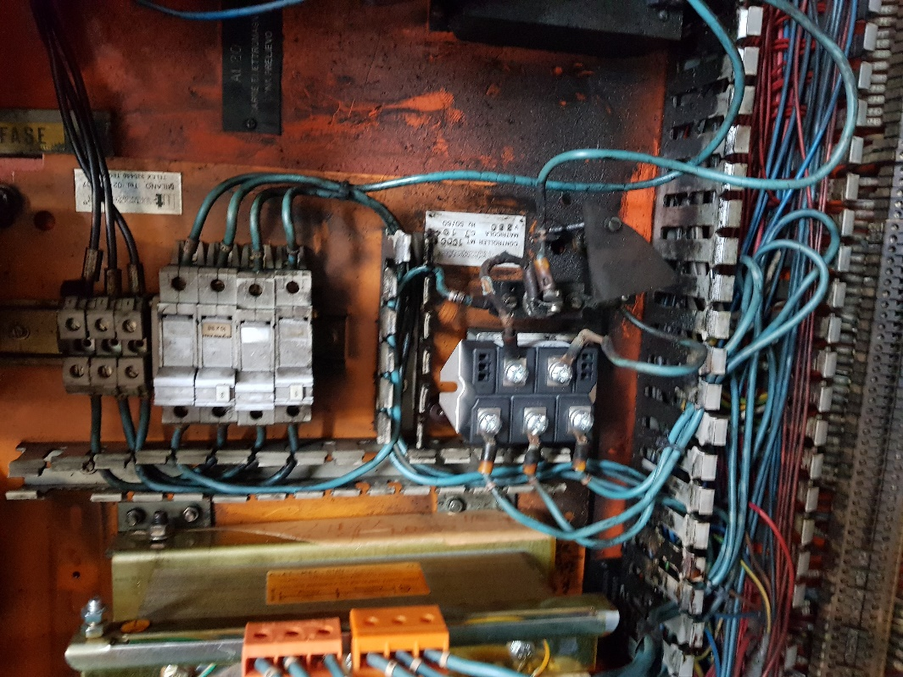
(figura 32)

È stata riscontrata una protezione non adeguata degli apparecchi. In queste condizioni è possibile avere dei contatti accidentali con i terminali in tensione. Provvedere al montaggio di un carter di protezione adeguato in modo da evitare il contatto casuale con i circuiti in tensione. Inoltre devono essere apposte le segnalazioni di presenza tensione e di non rimozione delle protezioni. Fare manutenzione al cablaggio e alle parti sporche del quadro. (Vedere figura 33)
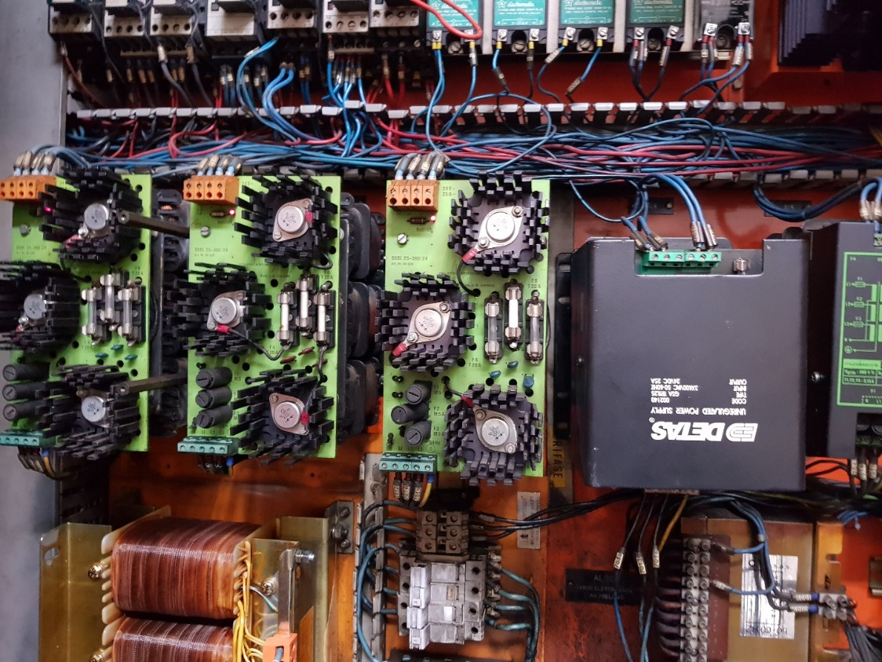
(figura 33)
CONTROLLO SU QUADRO MORS + PLC - DX
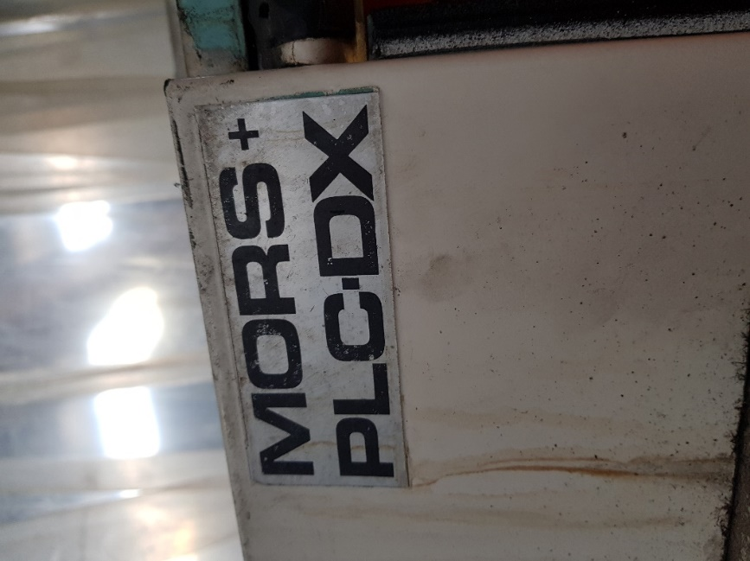
(figura 34)

È stato riscontrato che gli interruttori installati sono di vecchia concezione, non presentando una protezione adeguata dei terminali di collegamento. In queste condizioni è possibile avere dei contatti accidentali con i terminali in tensione. Una prima soluzione, prevede il montaggio di un carter di protezione adeguato in modo da evitare il contatto casuale con i circuiti in tensione. Inoltre devono essere apposte le segnalazioni di presenza tensione e di non rimozione delle protezioni. Una soluzione alternativa prevede la sostituzione con altri di nuova generazione. (Vedere figura 35)
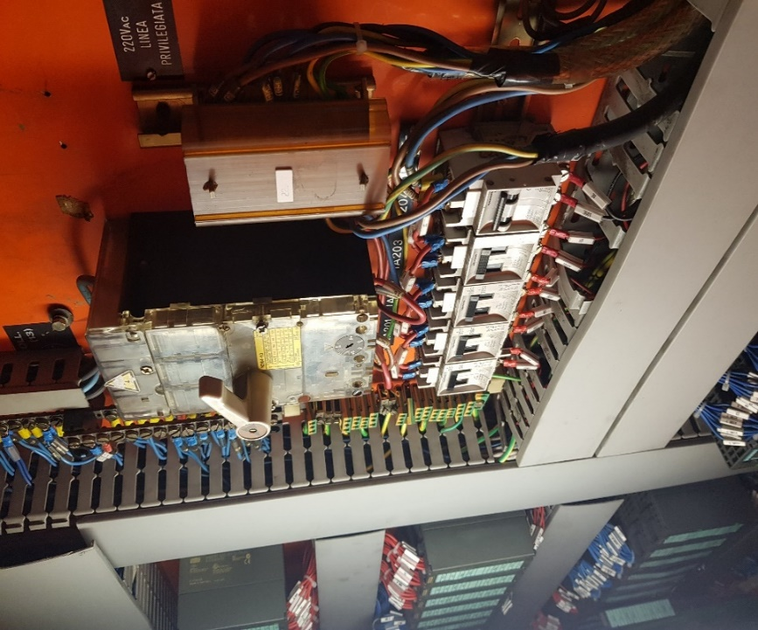
(figura 35)

È stata riscontrata una protezione non adeguata dei terminali di collegamento. In queste condizioni è possibile avere dei contatti accidentali con i terminali in tensione. Provvedere al montaggio di un carter di protezione adeguato in modo da evitare il contatto casuale con i circuiti in tensione. Inoltre devono essere apposte le segnalazioni di presenza tensione e di non rimozione delle protezioni. Fare manutenzione al cablaggio. (Vedere figura 36)
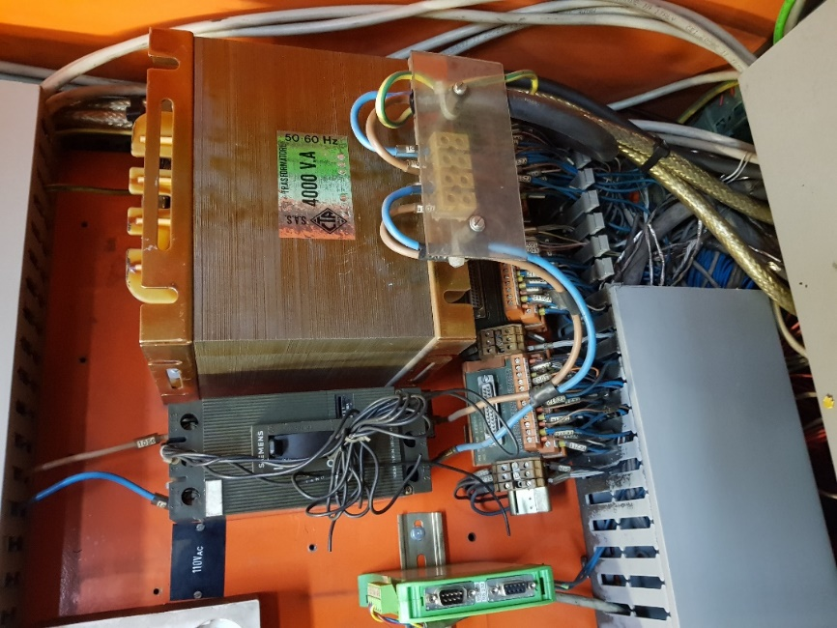
(figura 36)

CONTROLLO SU QUADRO MODULO VAR. - 4
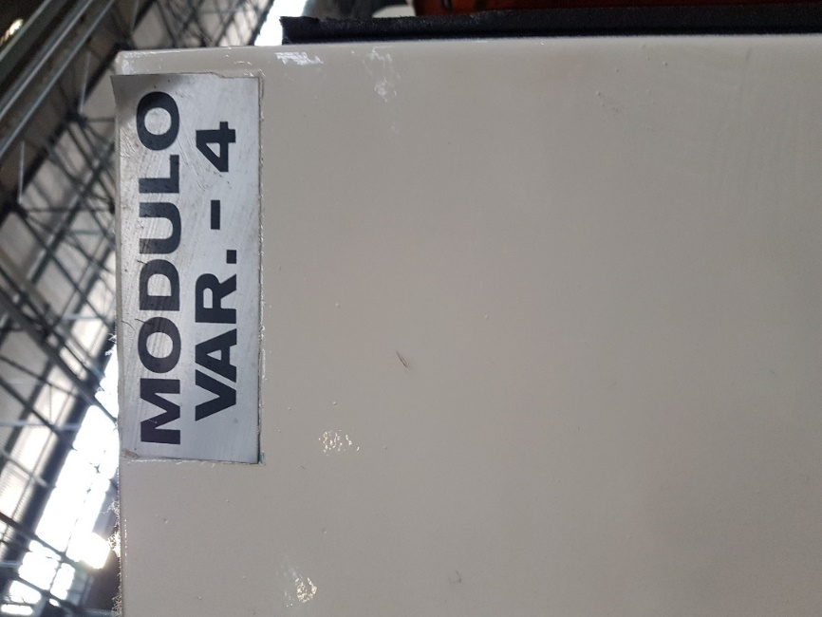
(figura 36)

È stata riscontrata una protezione non adeguata dei terminali di collegamento. In queste condizioni è possibile avere dei contatti accidentali con i terminali in tensione. Provvedere al montaggio di un carter di protezione adeguato in modo da evitare il contatto casuale con i circuiti in tensione. Inoltre devono essere apposte le segnalazioni di presenza tensione e di non rimozione delle protezioni. (Vedere figura 37)
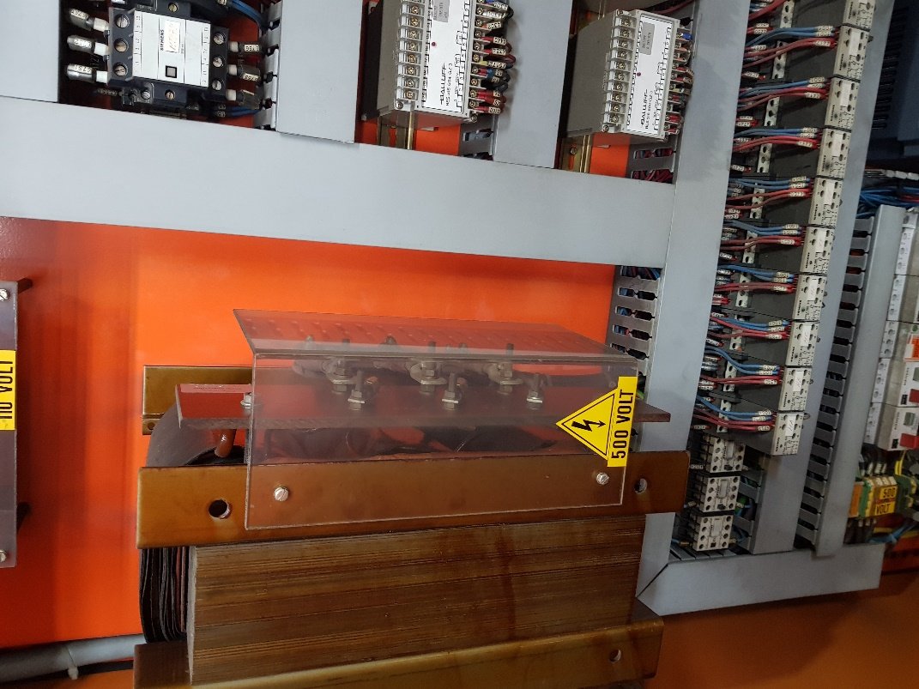
(figura 37)

È stato riscontrato che gli interruttori installati sono di vecchia concezione, non presentando una protezione adeguata dei terminali di collegamento. In queste condizioni è possibile avere dei contatti accidentali con i terminali in tensione. Una prima soluzione, prevede il montaggio di un carter di protezione adeguato in modo da evitare il contatto casuale con i circuiti in tensione. Inoltre devono essere apposte le segnalazioni di presenza tensione e di non rimozione delle protezioni. Una soluzione alternativa prevede la sostituzione degli interruttori con altri di nuova generazione. (Vedere figura 38)
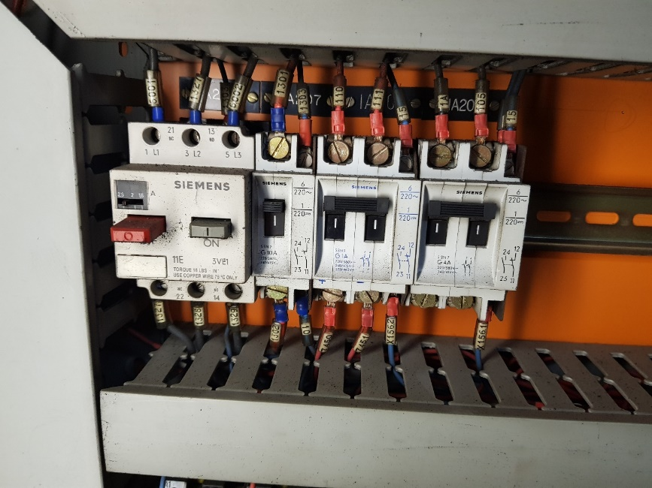
(figura 38)
LINEA MECFOND 4
Sistema di sgancio energia elettrica all’apertura delle porte. Il sistema risulta non attivato. Si consiglia di verificare l’efficienza del sistema, ripristinarlo e metterlo in funzione.
CONTROLLO SU QUADRO MOD. 1 SX
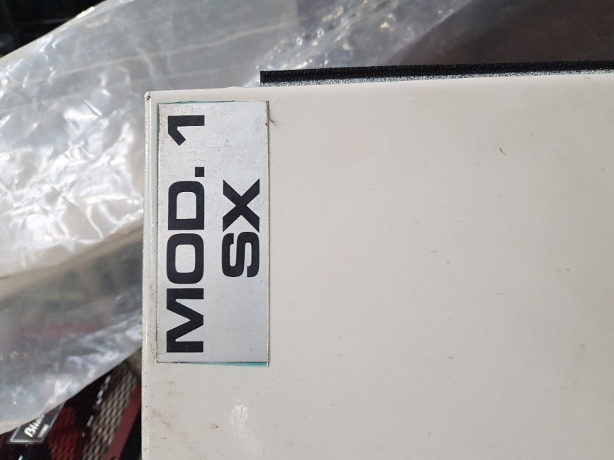
(figura 39)

È stata riscontrata una protezione non adeguata dei terminali di collegamento. In queste condizioni è possibile avere dei contatti accidentali con i terminali in tensione. Provvedere al montaggio di un carter di protezione adeguato in modo da evitare il contatto casuale con i circuiti in tensione. Inoltre devono essere apposte le segnalazioni di presenza tensione e di non rimozione delle protezioni. Fare manutenzione al cablaggio. (Vedere figura 40 e 41)

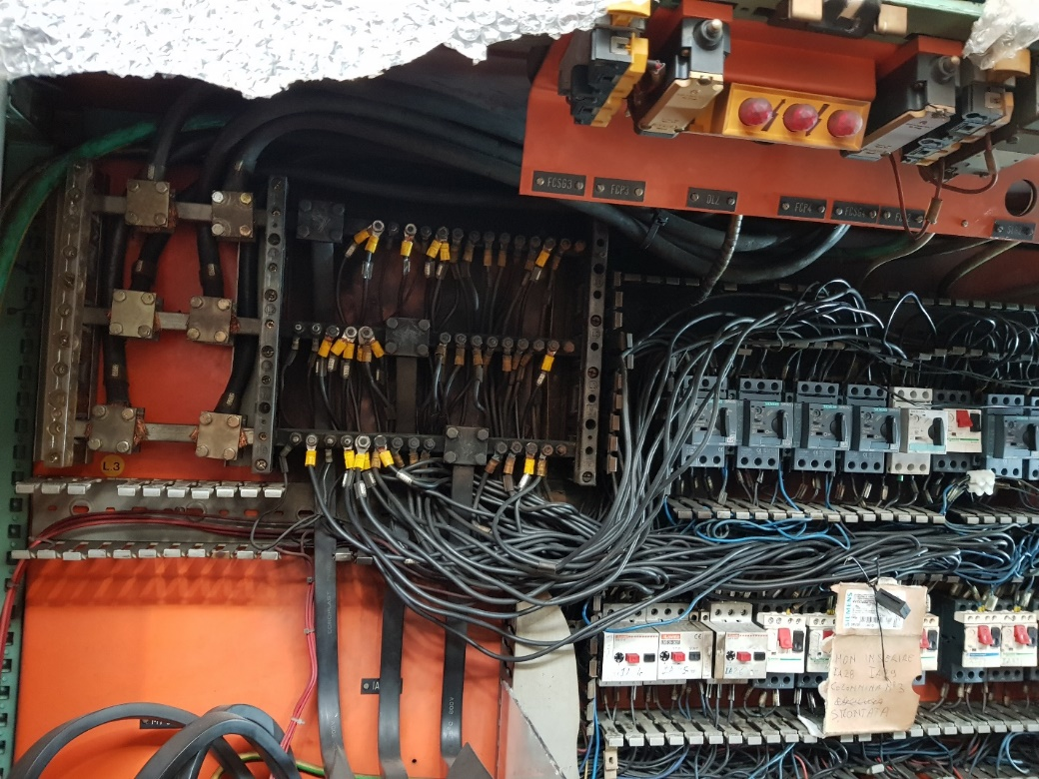
(figura 40)
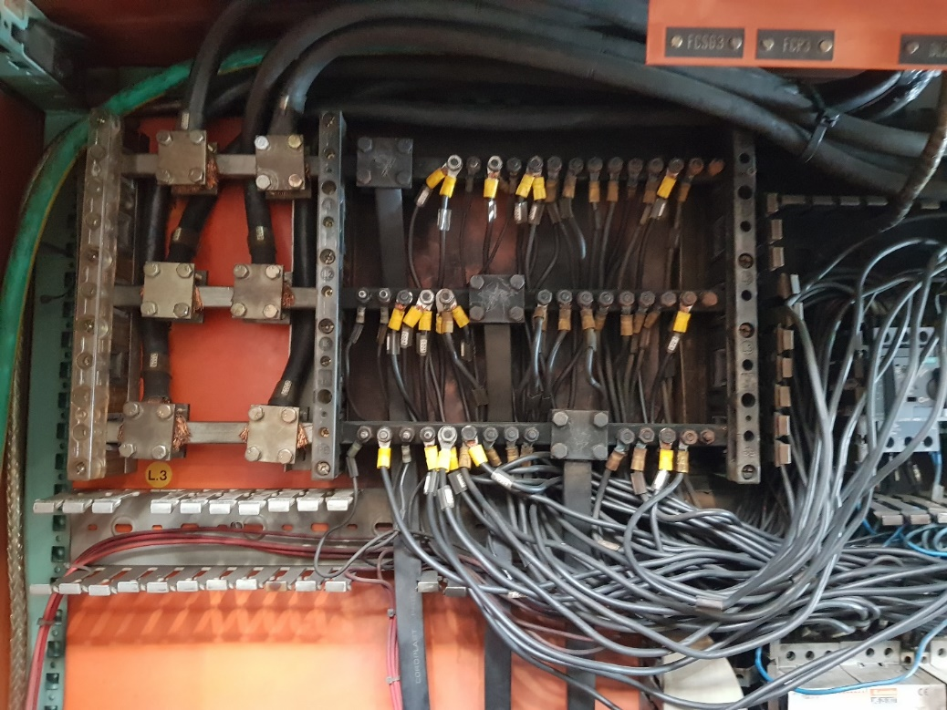
(figura 41)

Fare manutenzione al cablaggio. (Vedere figura 42)
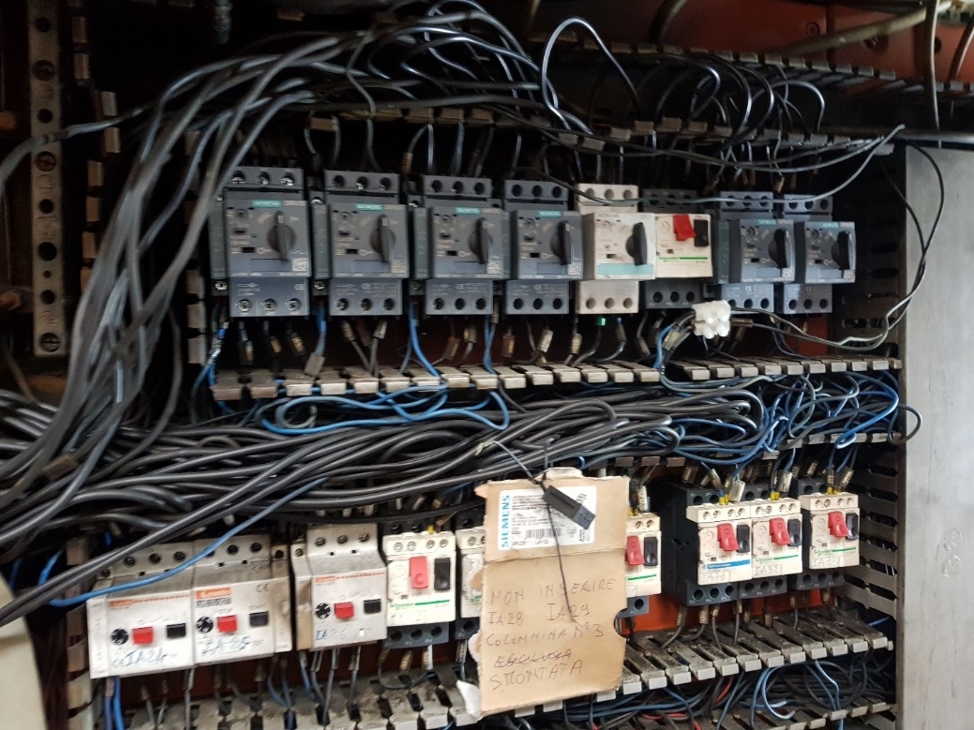
(figura 42)

È stato riscontrato il danneggiamento degli scaricatori. Provvedere al ripristino degli stessi. Fare manutenzione al cablaggio (Vedere figura 43)
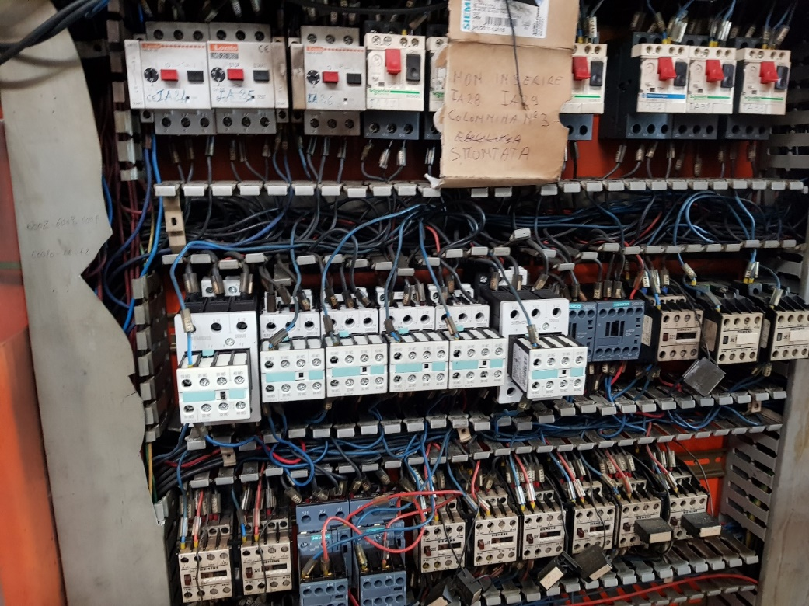
(figura 43)

È stata riscontrata una protezione non adeguata dei terminali di collegamento. In queste condizioni è possibile avere dei contatti accidentali con i terminali in tensione. Provvedere al montaggio di un carter di protezione adeguato in modo da evitare il contatto casuale con i circuiti in tensione. Inoltre devono essere apposte le segnalazioni di presenza tensione e di non rimozione delle protezioni. Fare manutenzione al cablaggio. (Vedere figura 44)
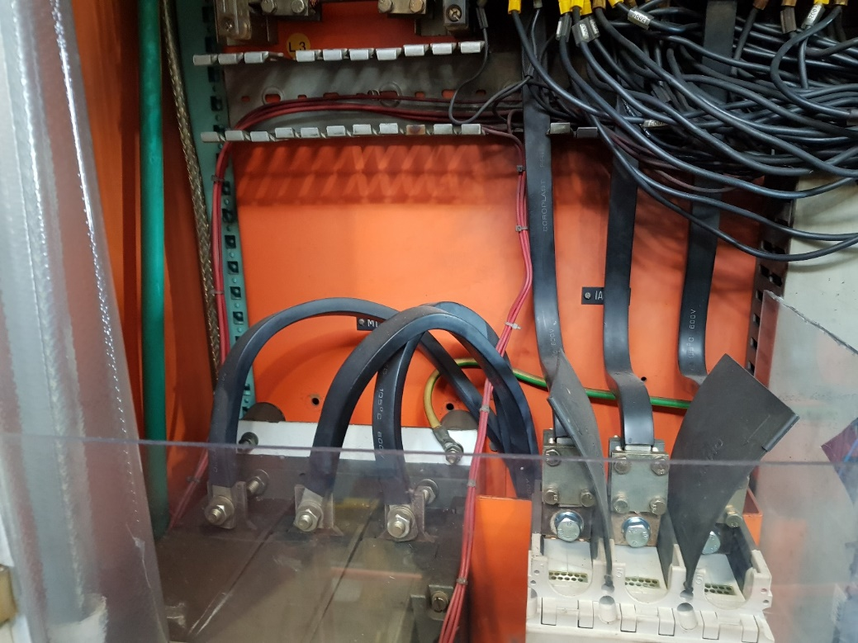
(figura 44)

È stata riscontrata una protezione non adeguata dei terminali di collegamento. In queste condizioni è possibile avere dei contatti accidentali con i terminali in tensione. Provvedere al montaggio di un carter di protezione adeguato in modo da evitare il contatto casuale con i circuiti in tensione. Inoltre devono essere apposte le segnalazioni di presenza tensione e di non rimozione delle protezioni. Fare manutenzione al cablaggio. (Vedere figura 45)
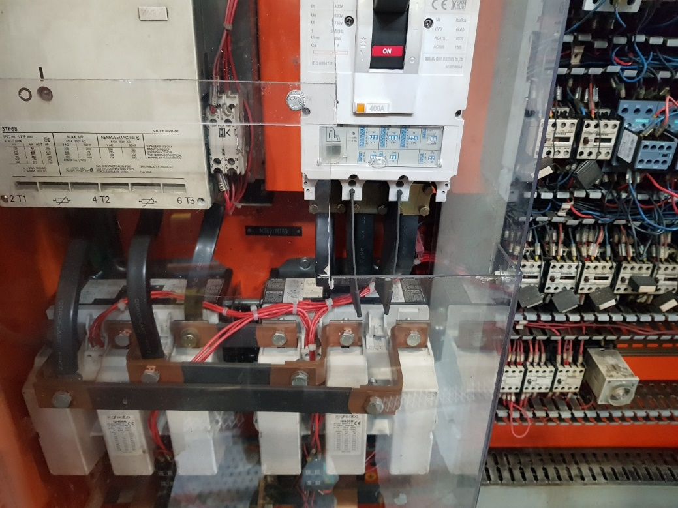
(figura 45)

È stato riscontrato il danneggiamento degli scaricatori. Provvedere al ripristino degli stessi. (Vedere figura 46)
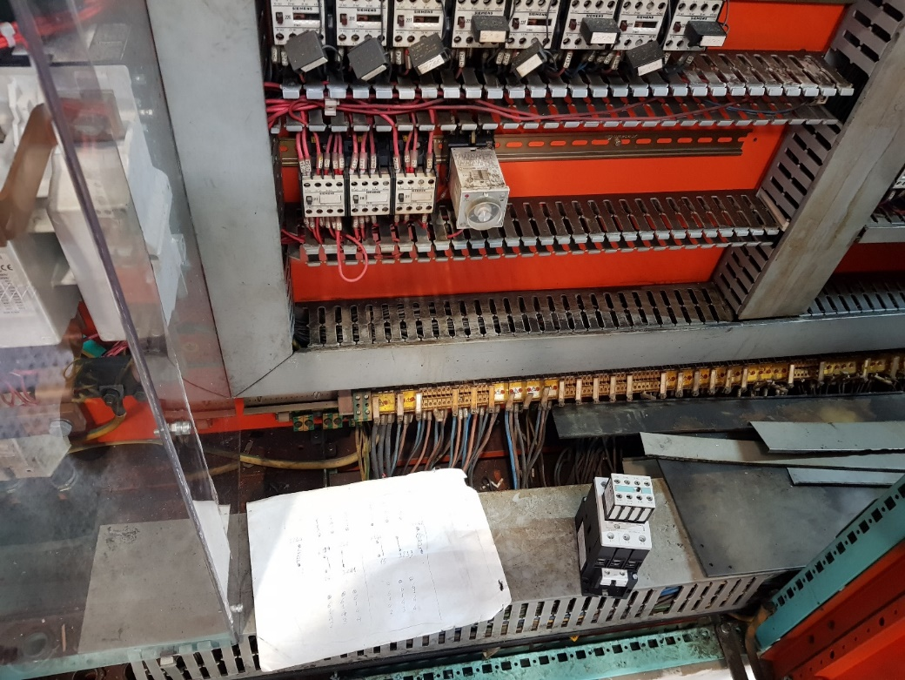
(figura 46)

CONTROLLO SU QUADRO MOD. 2 DX
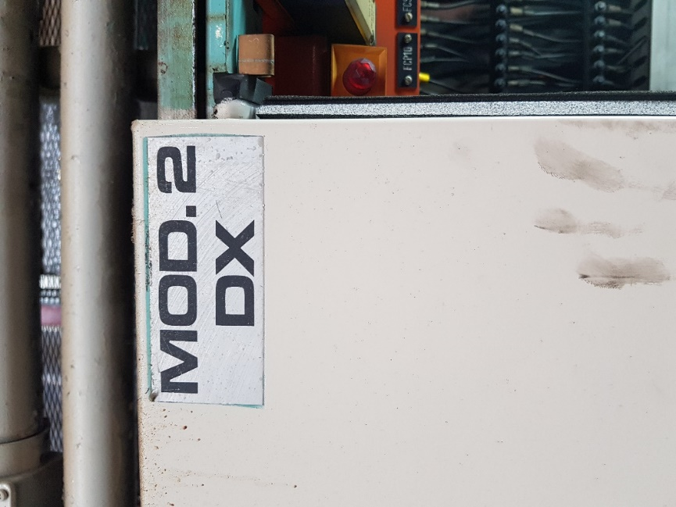
(figura 47)

È stata riscontrata una protezione non adeguata dei terminali di collegamento. In queste condizioni è possibile avere dei contatti accidentali con i terminali in tensione. Provvedere al montaggio di un carter di protezione adeguato in modo da evitare il contatto casuale con i circuiti in tensione. Inoltre devono essere apposte le segnalazioni di presenza tensione e di non rimozione delle protezioni. (Vedere figura 48 e 49)
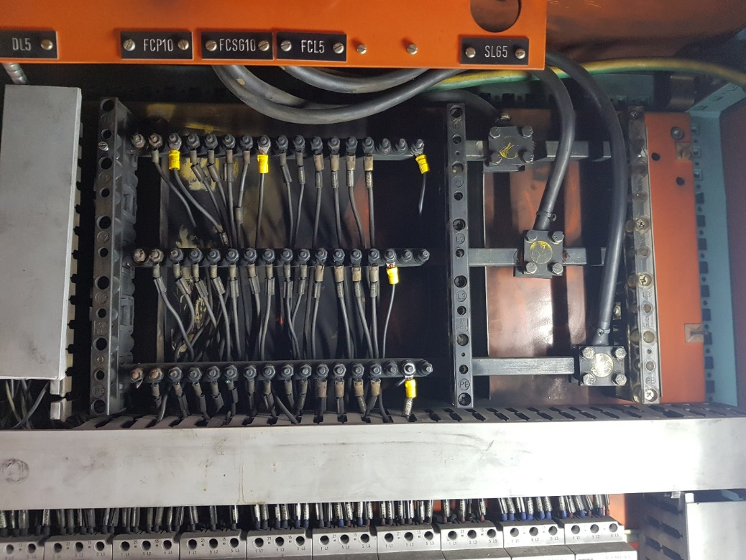
(figura 48)

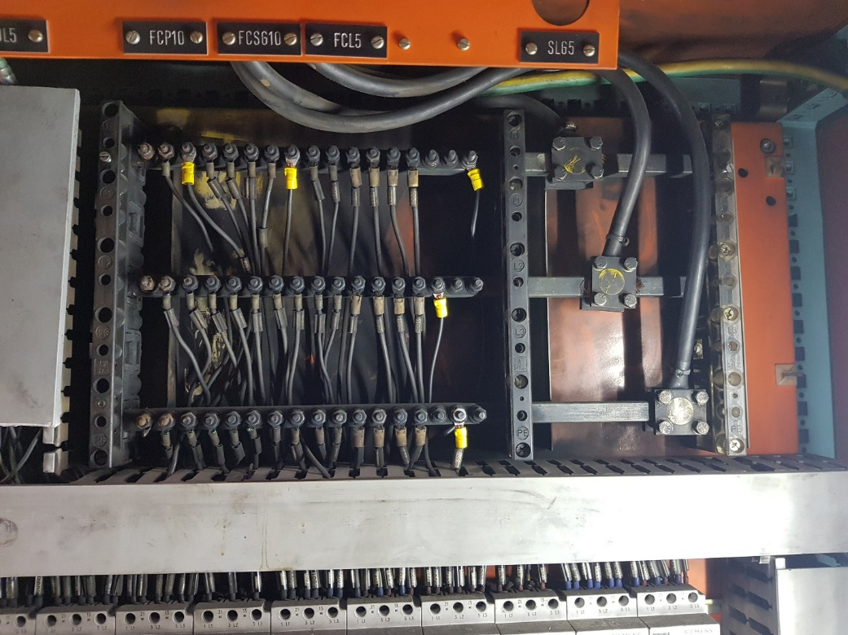
(figura 49)

È stato riscontrato che gli interruttori installati sono di vecchia concezione, non presentando una protezione adeguata dei terminali di collegamento. In queste condizioni è possibile avere dei contatti accidentali con i terminali in tensione. Una prima soluzione, prevede il montaggio di un carter di protezione adeguato in modo da evitare il contatto casuale con i circuiti in tensione. Inoltre devono essere apposte le segnalazioni di presenza tensione e di non rimozione delle protezioni. Una soluzione alternativa prevede la sostituzione degli interruttori con altri di nuova generazione. (Vedere figura 50)
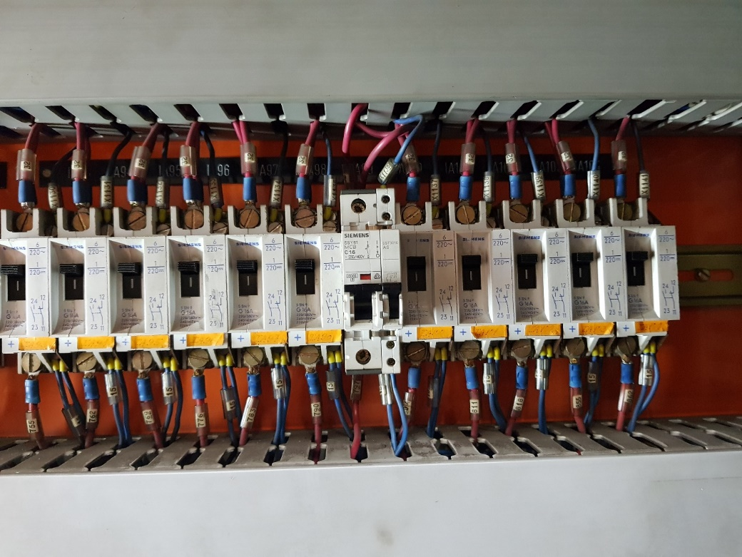
(figura 50)

CONTROLLO SU QUADRO MOD. 3 DX
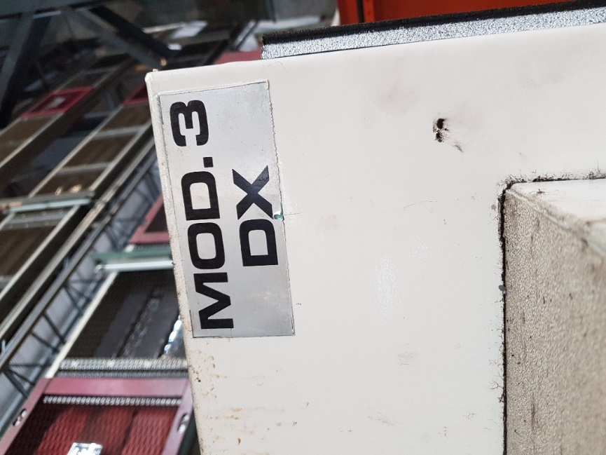
(figura 51)

È stata riscontrata una protezione non adeguata dei terminali di collegamento. In queste condizioni è possibile avere dei contatti accidentali con i terminali in tensione. Provvedere al montaggio di un carter di protezione adeguato in modo da evitare il contatto casuale con i circuiti in tensione. Inoltre devono essere apposte le segnalazioni di presenza tensione e di non rimozione delle protezioni. Fare manutenzione al cablaggio. (Vedere figura 52, 53 e 54)
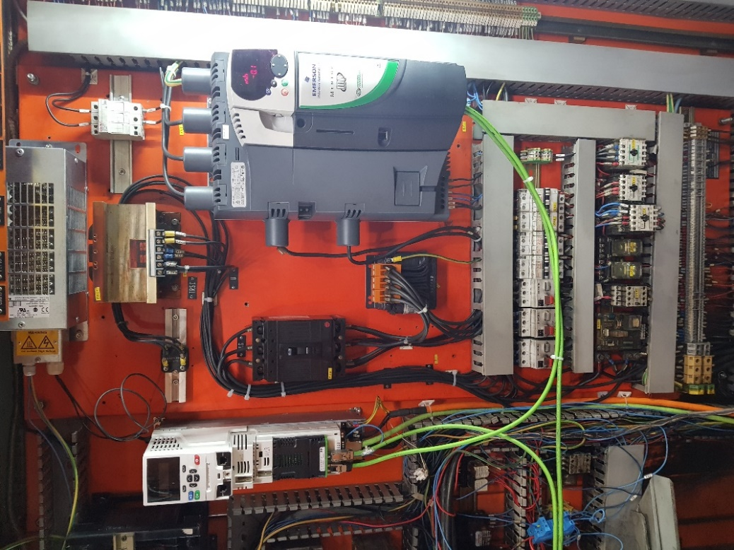
(figura 52)
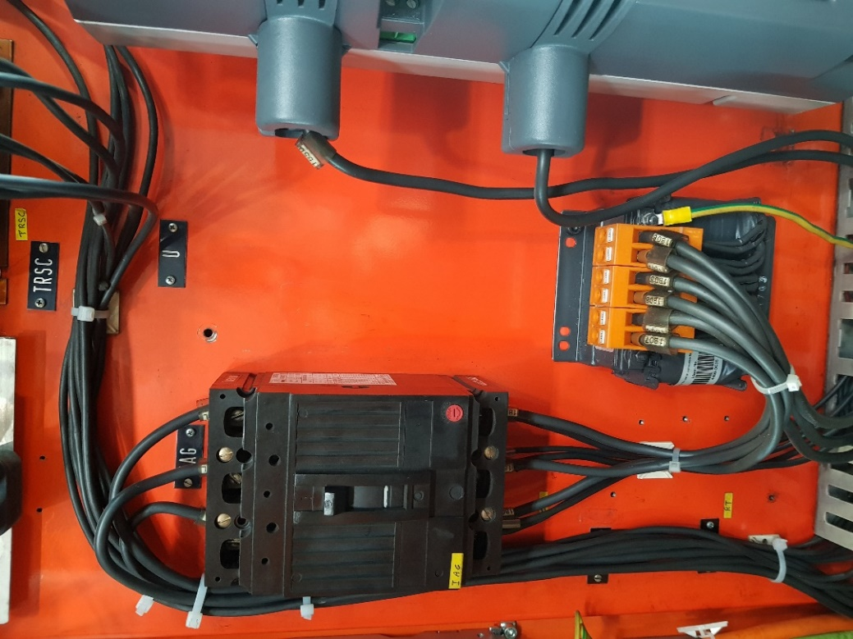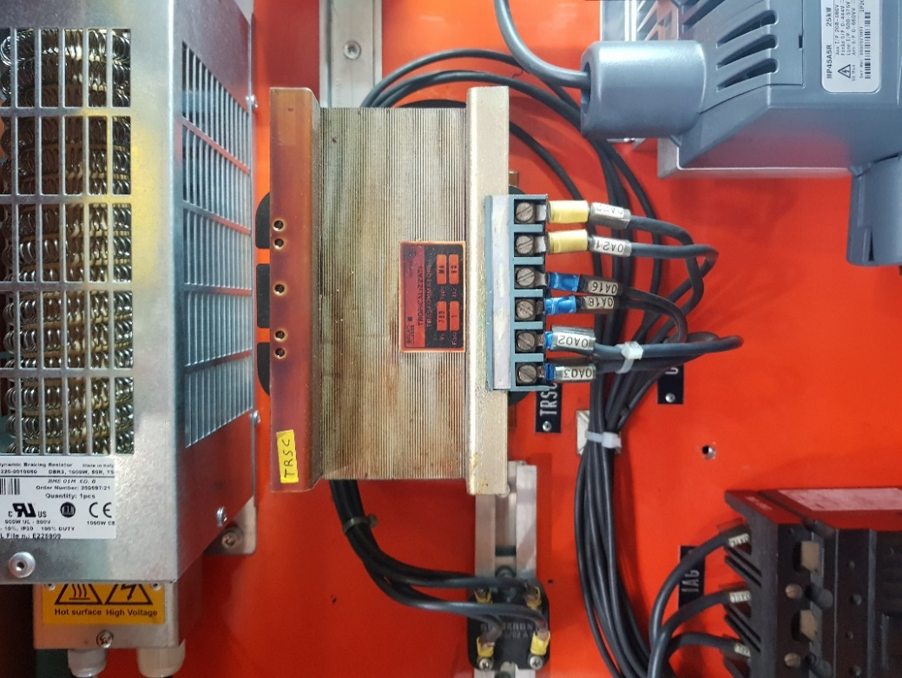
(figura 53 e 54)

È stata riscontrata una protezione non adeguata dei terminali di collegamento. In queste condizioni è possibile avere dei contatti accidentali con i terminali in tensione. Provvedere al montaggio di un carter di protezione adeguato in modo da evitare il contatto casuale con i circuiti in tensione. Inoltre devono essere apposte le segnalazioni di presenza tensione e di non rimozione delle protezioni. Fare manutenzione al cablaggio. (Vedere figura 55)
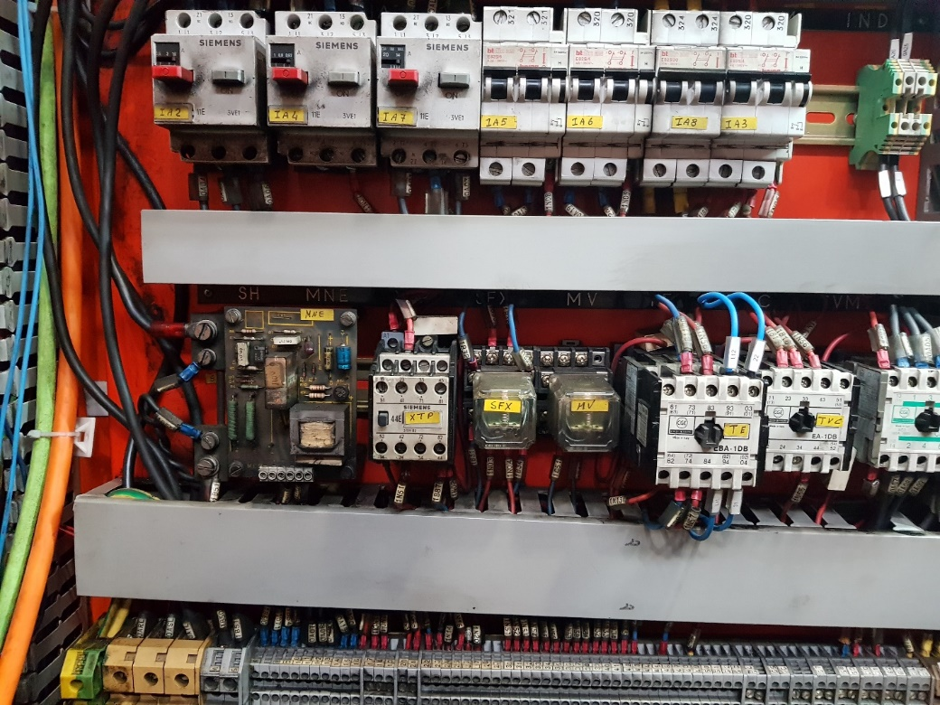
(figura 55)

È stata riscontrata una protezione non adeguata dei terminali di collegamento. In queste condizioni è possibile avere dei contatti accidentali con i terminali in tensione. Provvedere al montaggio di un carter di protezione adeguato in modo da evitare il contatto casuale con i circuiti in tensione. Inoltre devono essere apposte le segnalazioni di presenza tensione e di non rimozione delle protezioni. Fare manutenzione al cablaggio. (Vedere figura 56)
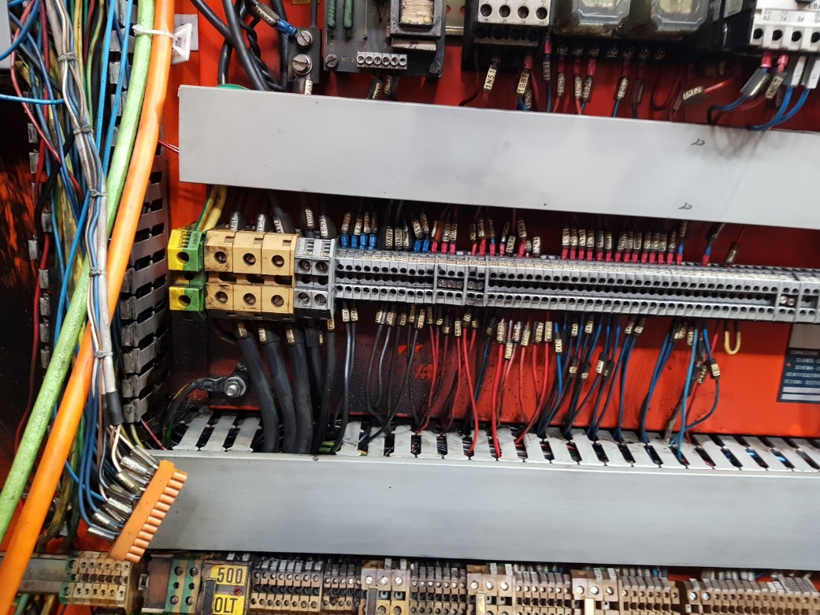
(figura 56)

CONTROLLO SU QUADRO MOD. 3 SX
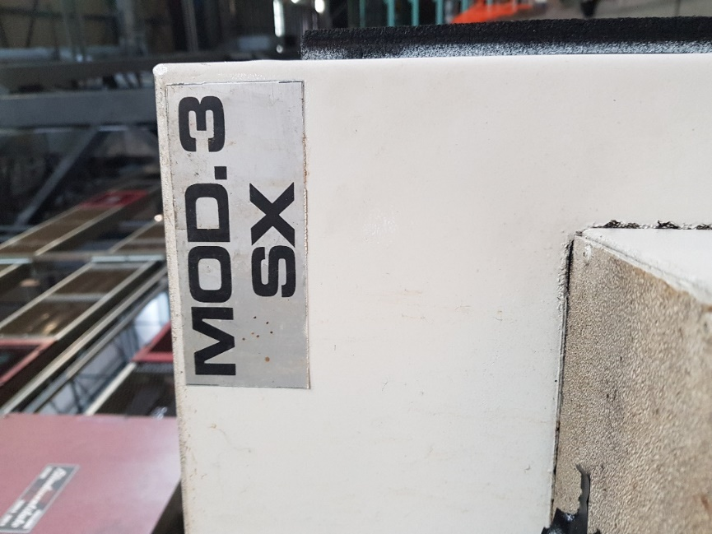
(figura 57)

È stata riscontrata una protezione non adeguata dei terminali di collegamento. In queste condizioni è possibile avere dei contatti accidentali con i terminali in tensione. Provvedere al montaggio di un carter di protezione adeguato in modo da evitare il contatto casuale con i circuiti in tensione. Inoltre devono essere apposte le segnalazioni di presenza tensione e di non rimozione delle protezioni. Fare manutenzione al cablaggio. (Vedere figura 58 e 59)
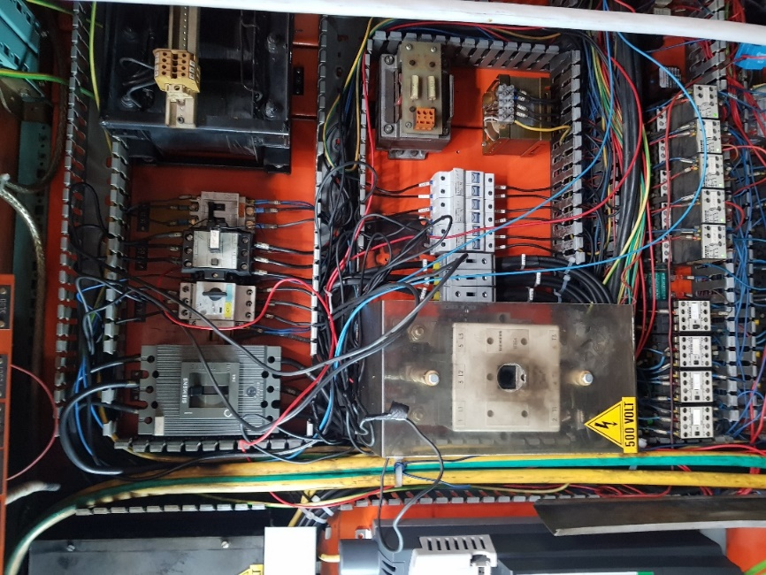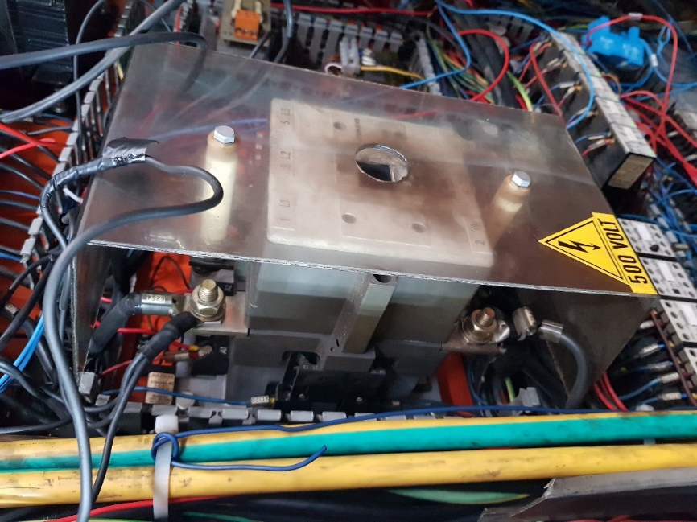
(figura 58 e 59)

Fare manutenzione al cablaggio. (Vedere figura 60)
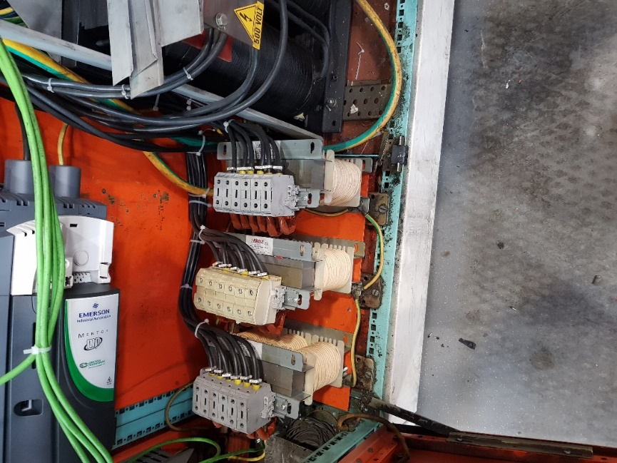
(figura 60)

Fare manutenzione al cablaggio e ripristinare i coperchi delle canaline. (Vedere figura 61)
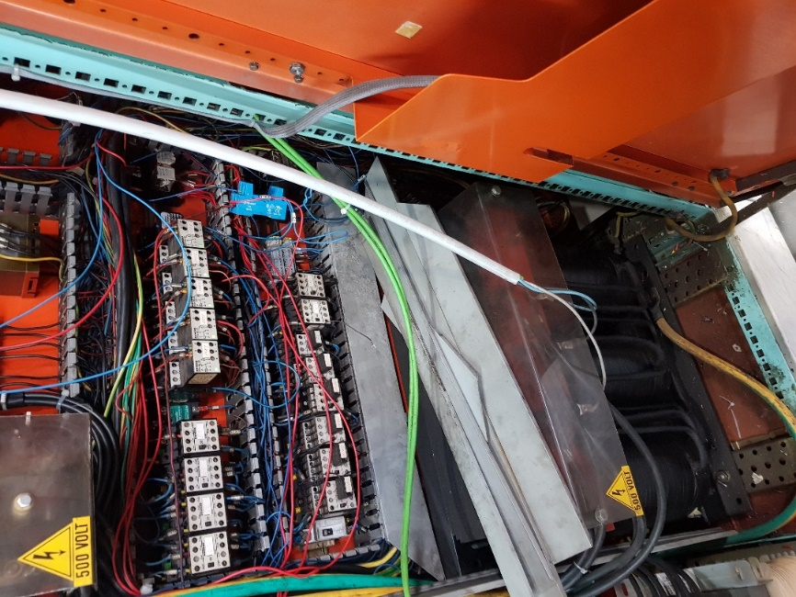
(figura 61)

È stata riscontrata una protezione non adeguata dei terminali di collegamento. In queste condizioni è possibile avere dei contatti accidentali con i terminali in tensione. Provvedere al montaggio di un carter di protezione adeguato in modo da evitare il contatto casuale con i circuiti in tensione. Inoltre devono essere apposte le segnalazioni di presenza tensione e di non rimozione delle protezioni. Fare manutenzione al cablaggio e ripristinare i coperchi delle canaline. (Vedere figura 62)
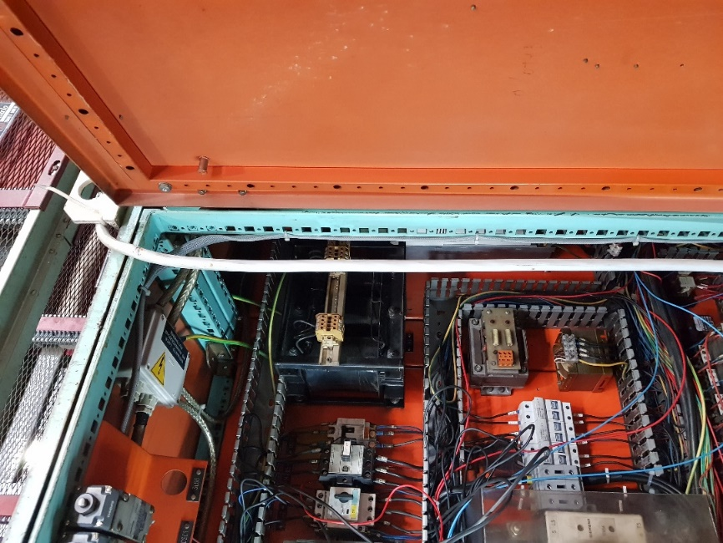
(figura 62)

È stata riscontrata la rottura della cover in plastica del componente. In queste condizioni è possibile avere dei contatti accidentali con i terminali in tensione. Una prima soluzione prevede il montaggio di un carter di protezione adeguato in modo da evitare il contatto casuale con i circuiti in tensione; inoltre devono essere apposte le segnalazioni di presenza tensione e di non rimozione delle protezioni. La soluzione alternativa prevede la sostituzione del componente. (Vedere figura 63)
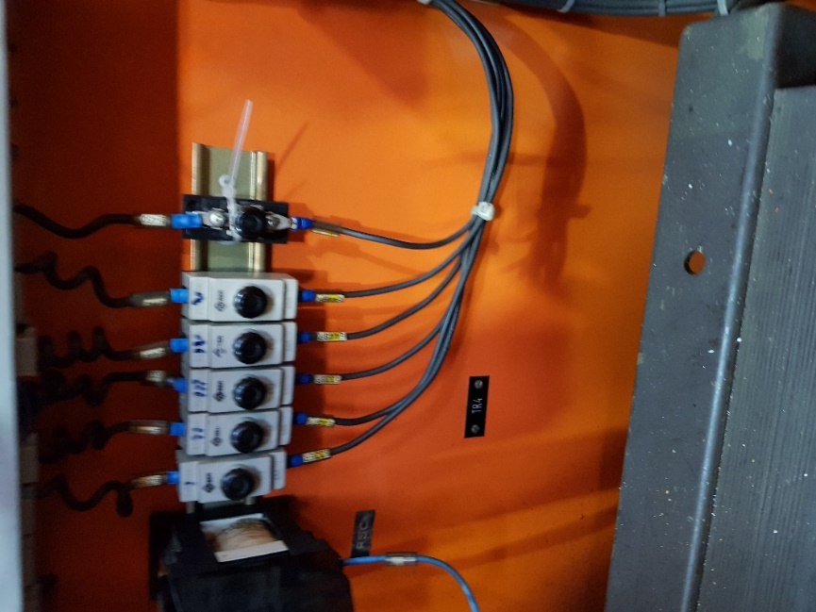
(figura 63)

CONTROLLO SU QUADRO MOD. 1 SX
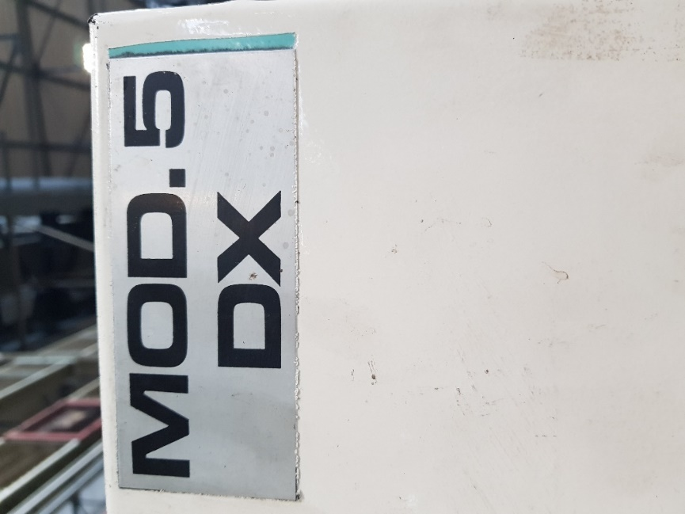
(figura 64)

È stata riscontrata una protezione non adeguata degli apparecchi. In queste condizioni è possibile avere dei contatti accidentali con i terminali in tensione. Provvedere al montaggio di un carter di protezione adeguato in modo da evitare il contatto casuale con i circuiti in tensione. Inoltre devono essere apposte le segnalazioni di presenza tensione e di non rimozione delle protezioni. Fare manutenzione al cablaggio. (Vedere figura 65)
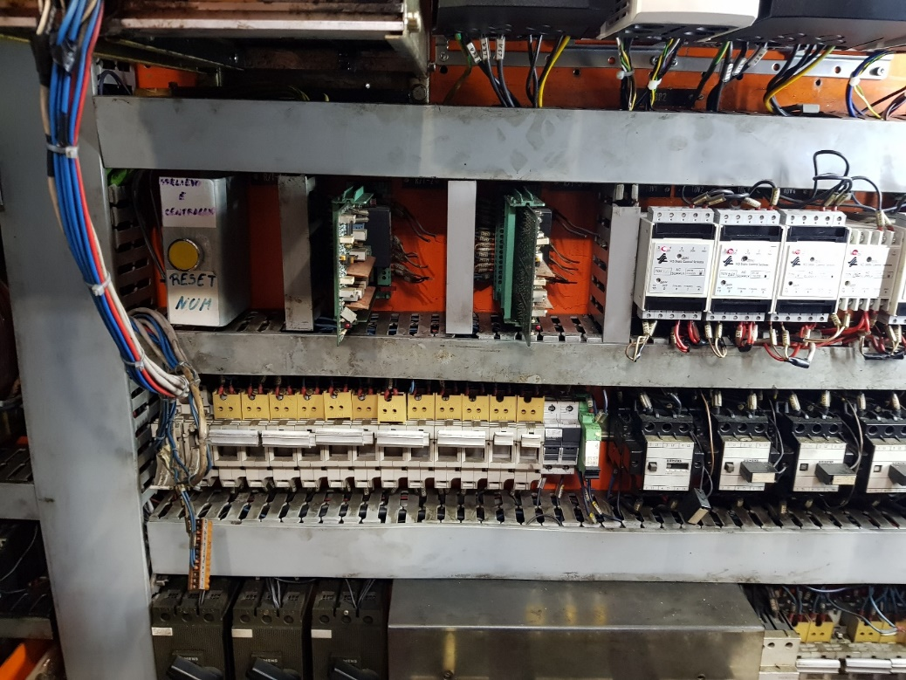
(figura 65)

È stata riscontrata una protezione non adeguata dell’apparecchio. In queste condizioni è possibile avere dei contatti accidentali con i terminali in tensione. Provvedere al montaggio di un carter di protezione adeguato in modo da evitare il contatto casuale con i circuiti in tensione. Inoltre devono essere apposte le segnalazioni di presenza tensione e di non rimozione delle protezioni. (Vedere figura 66)
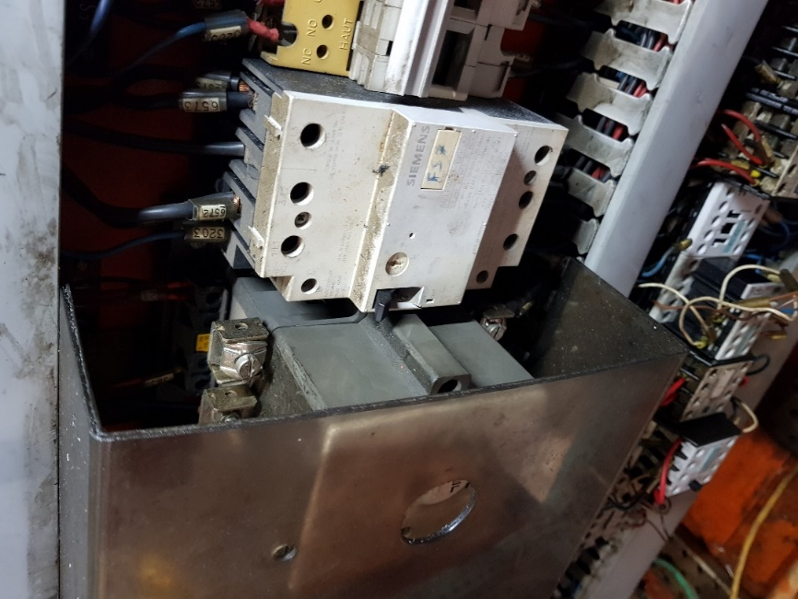
(figura 66)

È stata riscontrata una protezione non adeguata dell’apparecchio. In queste condizioni è possibile avere dei contatti accidentali con i terminali in tensione. Provvedere al montaggio di un carter di protezione adeguato in modo da evitare il contatto casuale con i circuiti in tensione. Inoltre devono essere apposte le segnalazioni di presenza tensione e di non rimozione delle protezioni. (Vedere figura 67)
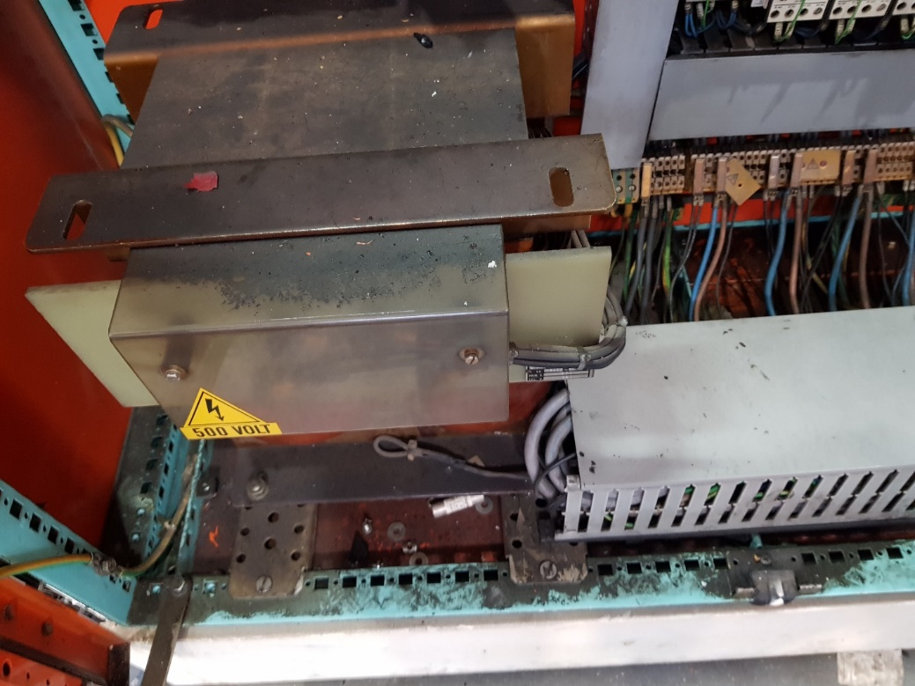
(figura 67)

CONTROLLO SU QUADRO MOD. 6 DX
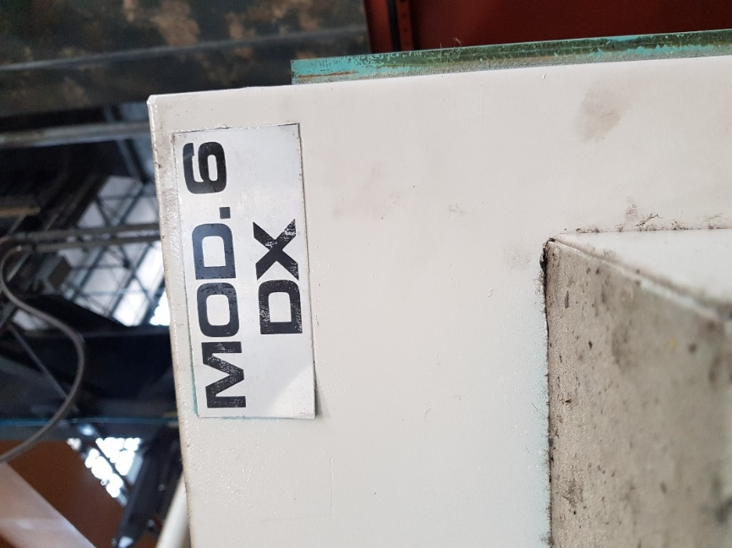
(figura 68)

È stata riscontrata una protezione non adeguata di interruttori, relè statici e apparecchi elettrici. In queste condizioni è possibile avere dei contatti accidentali con i terminali in tensione. Provvedere al montaggio di carter di protezione adeguati in modo da evitare il contatto casuale con i circuiti in tensione. Inoltre devono essere apposte le segnalazioni di presenza tensione e di non rimozione delle protezioni. Una soluzione alternativa per interruttori e relè, prevede la sostituzione degli stessi con altri di nuova generazione. Fare manutenzione sulle parti sporche delle canaline.
Dettaglio:
- Vista generale vedere figura 69;
- Per interruttori vedere figure 70, 71 e 72;
- Per relè vedere figura 73;
- Per apparecchi elettrici vedere figura 74 e 75.
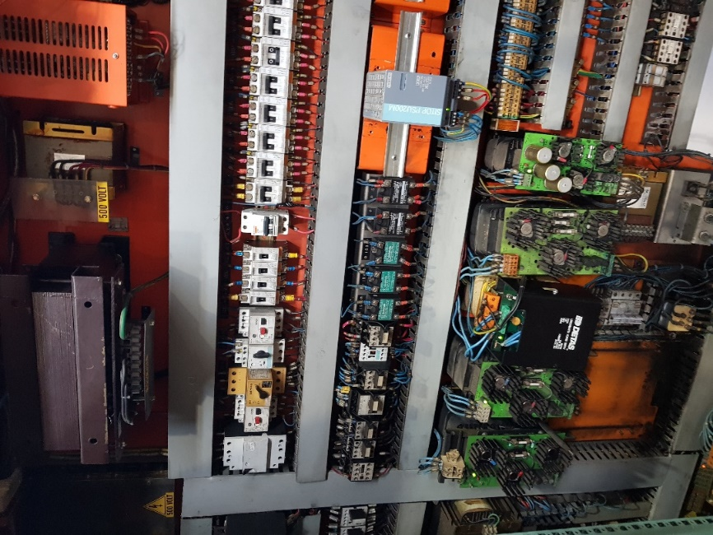
(figura 69)
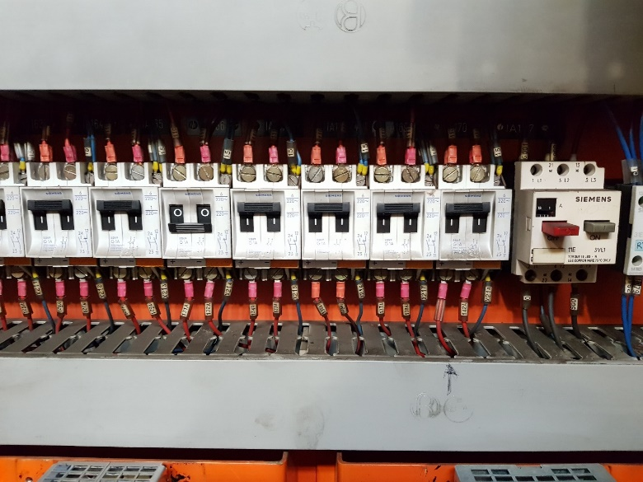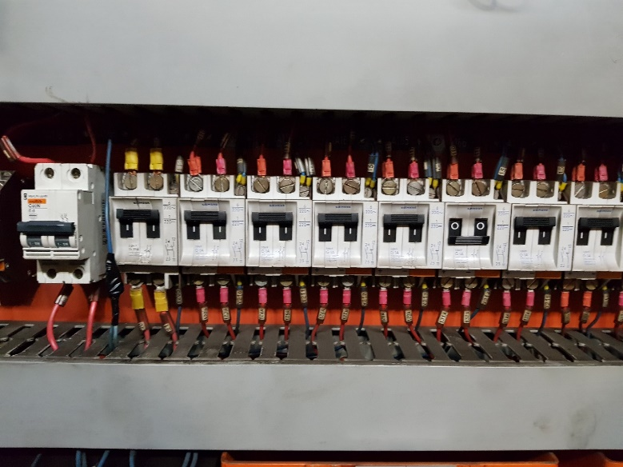
(figura 70 e 71)
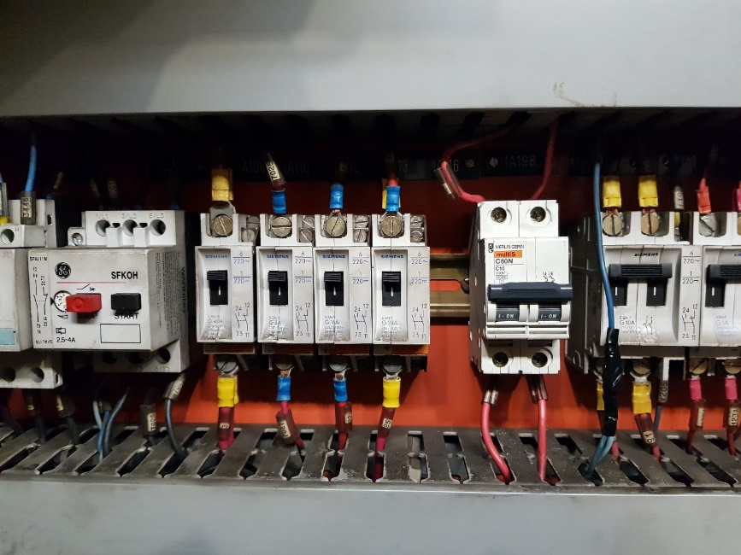
(figura 72)

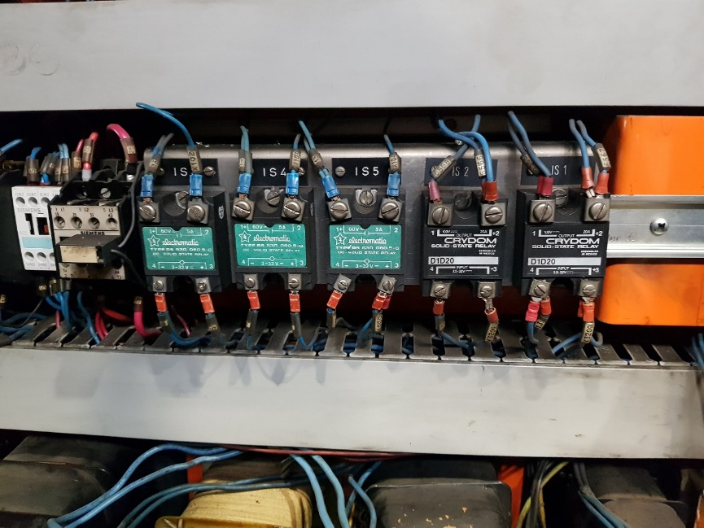
(figura 73)

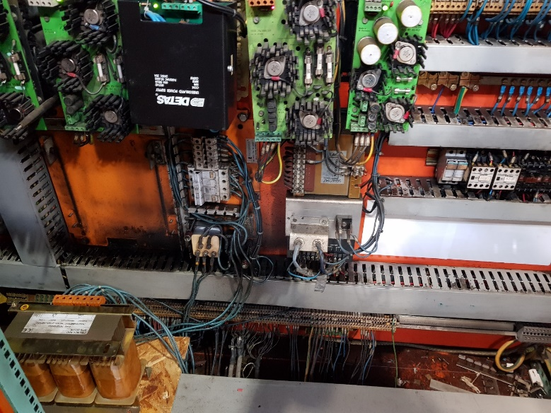 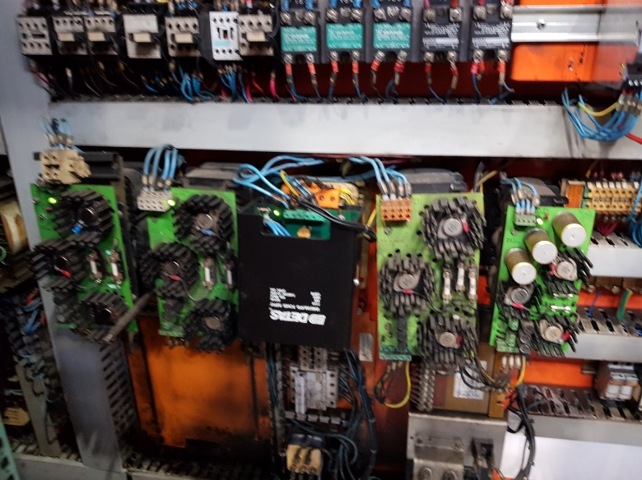(figura 74 e 75)

È stata riscontrata una protezione non adeguata dell’apparecchio. In queste condizioni è possibile avere dei contatti accidentali con i terminali in tensione. Provvedere al montaggio di un carter di protezione adeguato in modo da evitare il contatto casuale con i circuiti in tensione. Inoltre devono essere apposte le segnalazioni di presenza tensione e di non rimozione delle protezioni. Fare manutenzione al cablaggio e alle parti sporche del quadro. (Vedere figura 76)
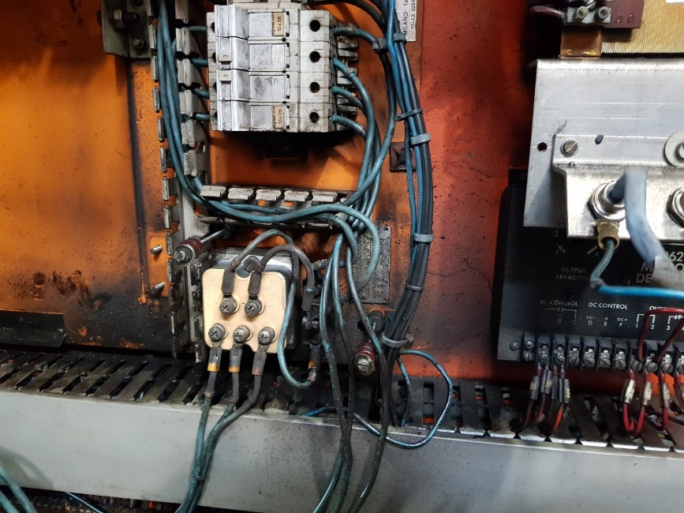
(figura 76)

CONTROLLO SU QUADRO MORS. PLC DX
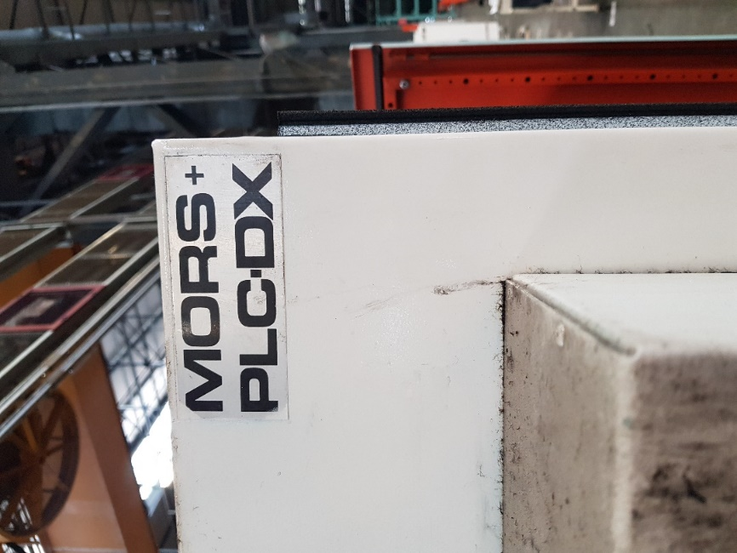
(figura 77)

È stata riscontrata una protezione non adeguata sia per gli interruttori che per la barra. In queste condizioni è possibile avere dei contatti accidentali con i terminali in tensione. Provvedere al montaggio di un carter di protezione adeguato in modo da evitare il contatto casuale con i circuiti in tensione. Inoltre devono essere apposte le segnalazioni di presenza tensione e di non rimozione delle protezioni. Per gli interruttori una soluzione alternativa prevede la sostituzione degli stessi con altri di nuova generazione. Fare manutenzione al cablaggio. (Vedere figura 38)
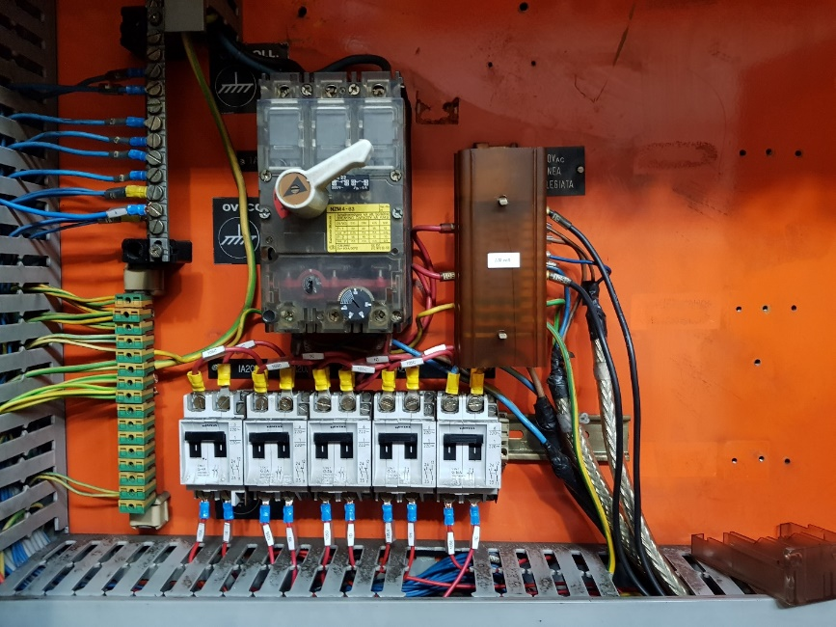
(figura 78)

CONTROLLO SU QUADRO MODULO VAR. 4

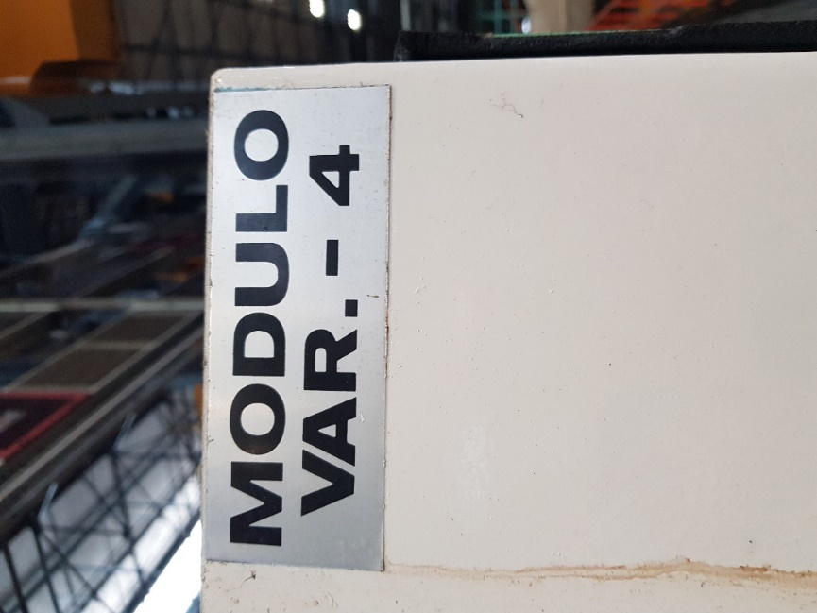
(figura 79)

È stata riscontrata una protezione non adeguata del blocco per le distribuzioni. In queste condizioni è possibile avere dei contatti accidentali con i terminali in tensione. Provvedere al montaggio di un carter di protezione adeguato in modo da evitare il contatto casuale con i circuiti in tensione. Inoltre devono essere apposte le segnalazioni di presenza tensione e di non rimozione delle protezioni. (Vedere figura 80)
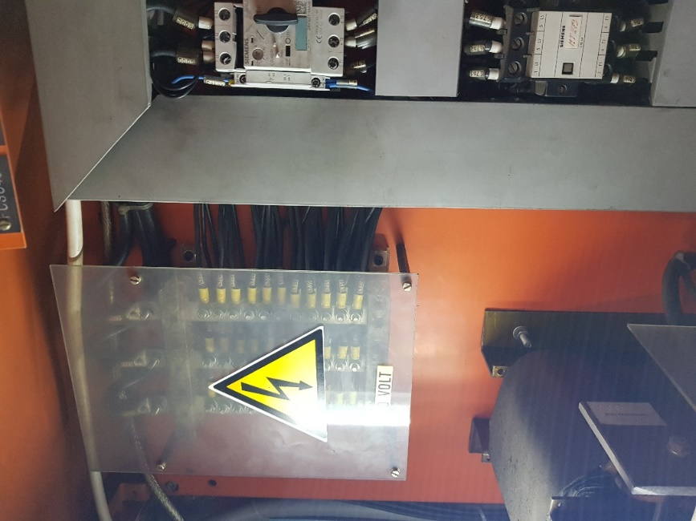
(figura 80)

È stata riscontrata una protezione non adeguata dell’apparecchio. In queste condizioni è possibile avere dei contatti accidentali con i terminali in tensione. Provvedere al montaggio di un carter di protezione adeguato in modo da evitare il contatto casuale con i circuiti in tensione. Inoltre devono essere apposte le segnalazioni di presenza tensione e di non rimozione delle protezioni. (Vedere figura 81)
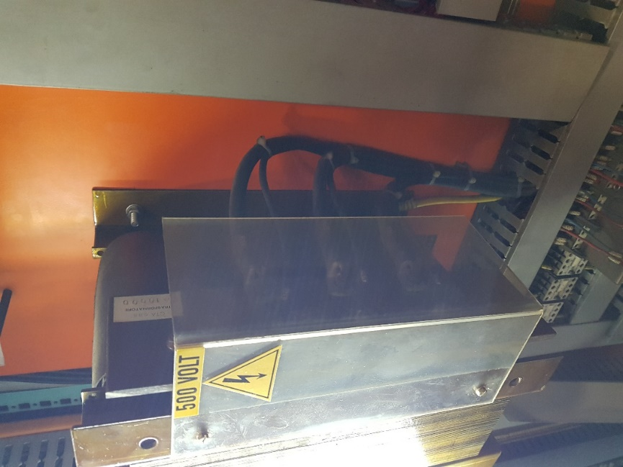
(figura 81)

È stata riscontrata una protezione non adeguata dell’apparecchio. In queste condizioni è possibile avere dei contatti accidentali con i terminali in tensione. Provvedere al montaggio di un carter di protezione adeguato in modo da evitare il contatto casuale con i circuiti in tensione. Inoltre devono essere apposte le segnalazioni di presenza tensione e di non rimozione delle protezioni. Fare manutenzione del cablaggio e ripristinare i coperchi delle canaline. (Vedere figura 82)
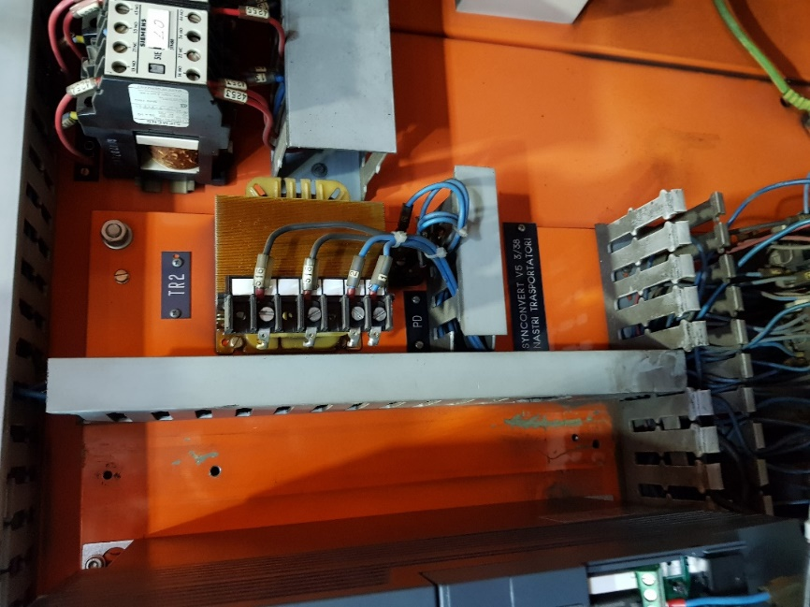
(figura 82)

Fare manutenzione del cablaggio e ripristinare i coperchi delle canaline. (Vedere figura 83)
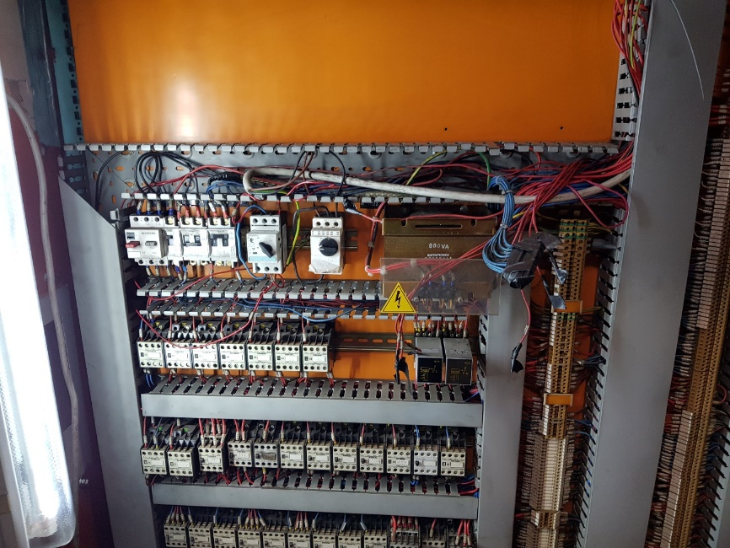
(figura 83)

È stato riscontrato che gli interruttori installati sono di vecchia concezione, non presentando una protezione adeguata dei terminali di collegamento. In queste condizioni è possibile avere dei contatti accidentali con i terminali in tensione. Una prima soluzione, prevede il montaggio di un carter di protezione adeguato in modo da evitare il contatto casuale con i circuiti in tensione. Inoltre devono essere apposte le segnalazioni di presenza tensione e di non rimozione delle protezioni. Una soluzione alternativa prevede la sostituzione degli interruttori con altri di nuova generazione. (Vedere figura 84)
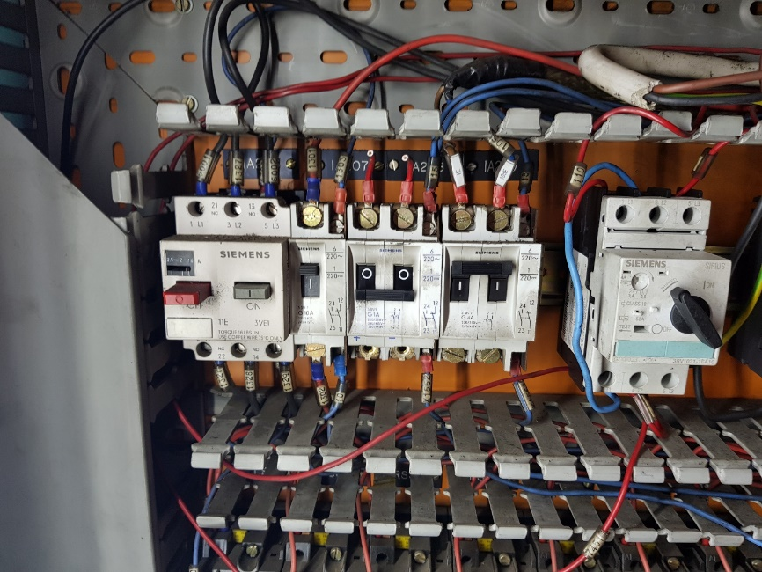
(figura 84)

CONTROLLO SU QUADRO MODELLO CONVERT. MOT. PRINC.
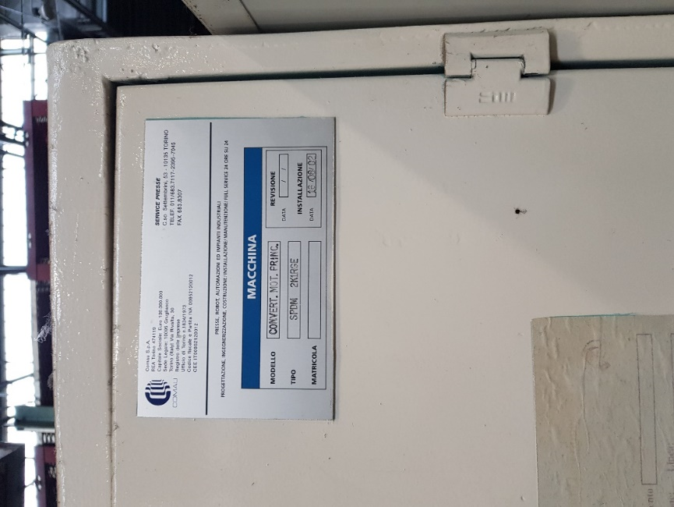
(figura 84)

È stata riscontrata una protezione non adeguata. In queste condizioni è possibile avere dei contatti accidentali con i terminali in tensione. Provvedere al montaggio di un carter di protezione adeguato in modo da evitare il contatto casuale con i circuiti in tensione. Inoltre devono essere apposte le segnalazioni di presenza tensione e di non rimozione delle protezioni. (Vedere figura 85 e 86)
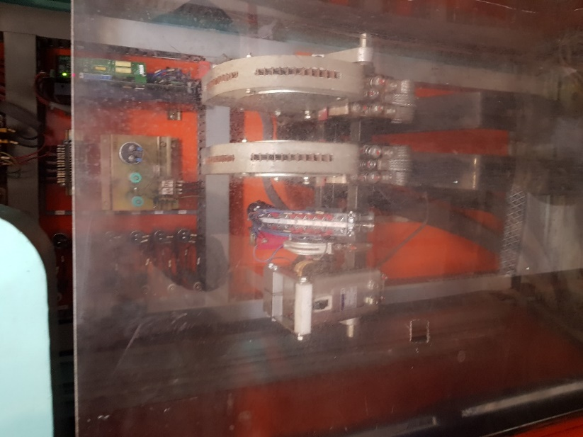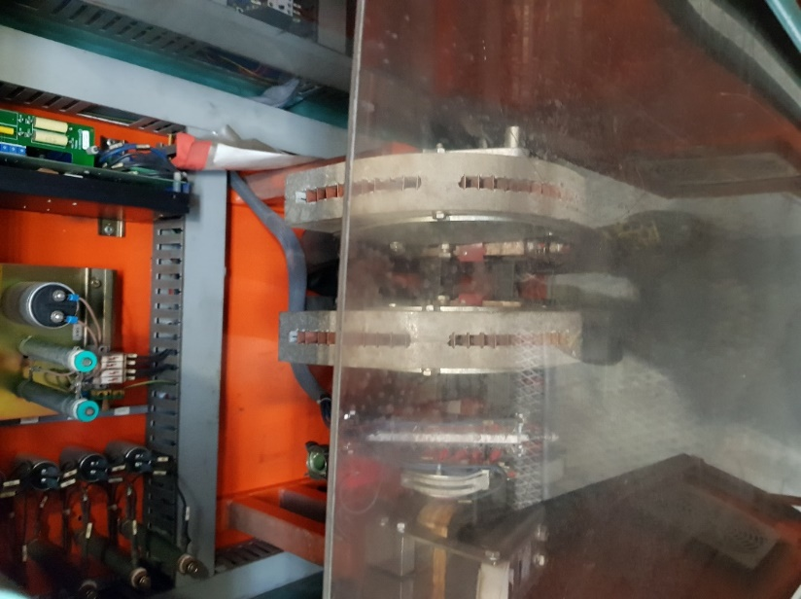
(figura 85 e 86)

È stata riscontrata una protezione non adeguata. In queste condizioni è possibile avere dei contatti accidentali con i terminali in tensione. Provvedere al montaggio di un carter di protezione adeguato in modo da evitare il contatto casuale con i circuiti in tensione. Inoltre devono essere apposte le segnalazioni di presenza tensione e di non rimozione delle protezioni. (Vedere figura 87 e 88)
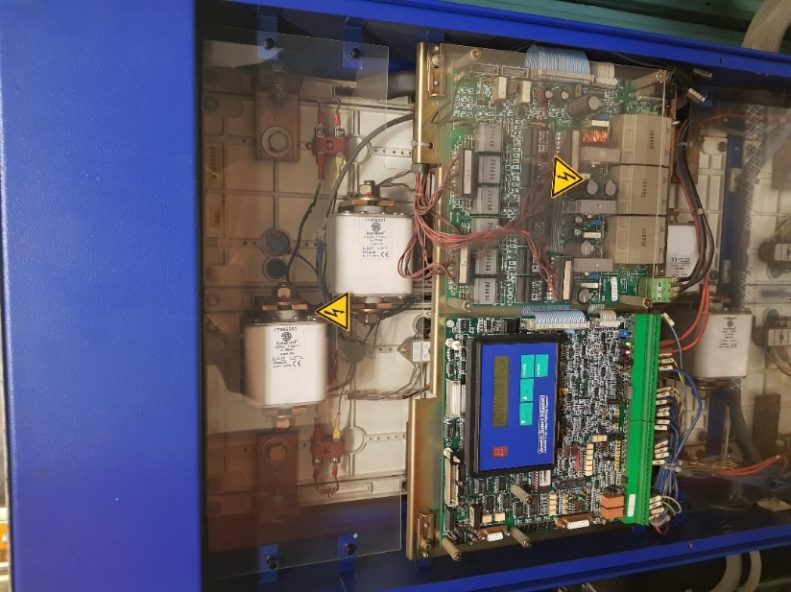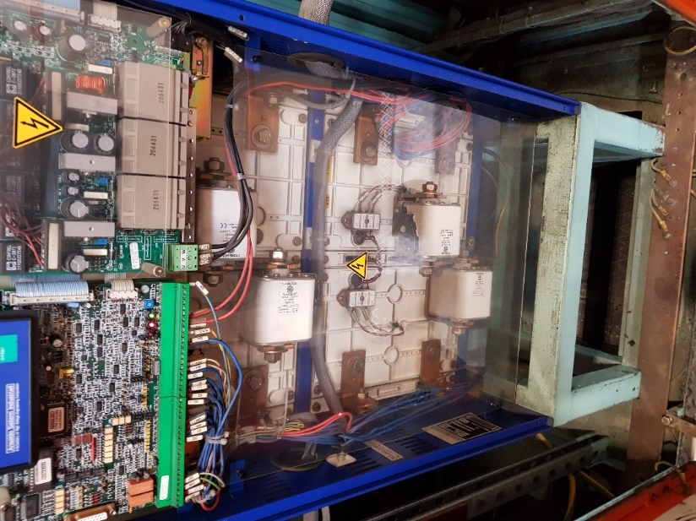
(figura 87 e 88)

